凯瑞创智供应商管理系统
使用指南

目录
目录
目录 2
1. 引言 3
1.1. 编写目的 3
1.2. 定义 3
2. 软件概述 4
2.1. 概述 4
2.2. 功能 4
3. 运行环境 5
3.1. 硬件 5
3.2. 支持软件 5
4. 使用指南 5
4.1. 登录 5
4.2. 首页 6
4.3. 招投标管理 7
4.4. 供应商管理 8
4.4.1 供应商用户 8
4.4.2 供应商认证 9
4.4.3 供应商管理 10
4.5. 采购管理 10
4.6. 公告管理 11
4.7. 库存管理 12
4.7.1 仓库管理 12
4.7.2 物料管理 12
4.7.3 库存查询 12
4.7.4 安全库存 13
4.7.5 用友库存量 13
4.8. 出入库管理 14
4.8.1 领用出库 14
4.8.2 供应商入库 14
4.8.3 供应商退货出库 15
4.8.4 物品领用退库 15
4.8.5 物品结算审核 16
4.8.6 供应商入库审核 17
4.9. 合同管理 18
4.10. 对应关系管理 18
4.11. 系统管理 19
4.12. 供应商门户 20
4.12.1 登陆 20
4.12.2 主页 20
4.12.3 个人中心 22
4.12.4 我的投标 23
4.12.5 我的供应 23
4.12.6 我的采购 27

引言

编写目的
目的：该文档的编写目的是简要介绍供应商管理系统的正确使用方法。
读者对象：方便用户快速熟悉供应商管理系统。

定义
序号 | 术语 | 说明/定义 | 备注

软件概述

概述
供应商管理平台的核心是实现对企业供应商群体的管理能力，供应商供货信息管理以购货价格为中心，对供应商供货业务过程的完善记录和控制，从而有效降低供应商的库存。

功能
序号 | 功能 | 说明
 | 招投标管理 | 公司对外的招标项目可在招投标管理中发布。发布后可在供应商门户中进行投标，招投标可分多轮进行投标。
 | 供应商管理 | 可对申请的供应商信息进行审核，对已通过的供应商信息进行维护，可新建供应商。对供应商进行评级。
 | 采购管理 | 公司内部采购的零部件可在采购管理中发起采购项目，供应商可在供应商门户中进行对产品的报价，供应商报价后可在采购管理中进行采购的审核中标信息。
 | 公告管理 | 对供应商门户展示的公告进行维护，编辑，上传附件，删除等。
 | 库存管理 | 库存管理中包括，仓库管理，物料管理，安全库存管理，实时库存查询。
 | 出入库管理 | 包括领用出库，采购入库，供应商入库，供应商退货出库，供应商入库审核，供应商结算审核，物品领用退库等功能。
 | 合同管理 | 对已经签发的合同进行管理
 | 对应关系管理 | 传递用友的信息项由于用友与SAP的编码不相同，在对应关系中对供应商编码以及部门编码进行中间转换的操作。
 | 系统管理 | 数据字典，定时任务的维护
 | 供应商门户 | 供应商门户作为对外的门户网站，方便供应商掌握最新的招投标信息，寻求与更多符合行业标准的供应商开展广泛的合作,提高商务效率。

运行环境

硬件
CPU 1.2GHz以上 内存4G以上

支持软件
操作系统：Windows，Mac
浏览器：建议使用Google Chrome

使用指南

登录
访问地址：https://www.ciiplat.com
在首页中点击【用户登录】，跳转至登录页面。
输入租户编码、用户名和密码，登录系统。

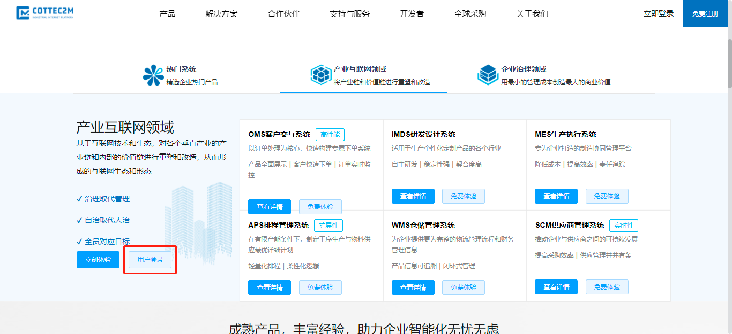

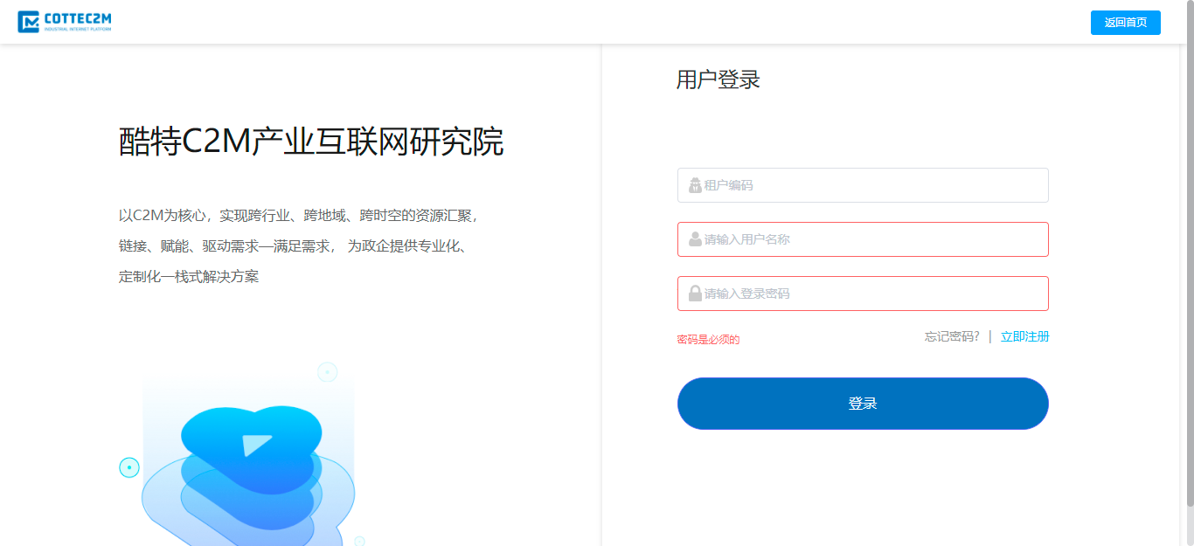

首页
点击【SCM供应商管理系统】，进入首页。
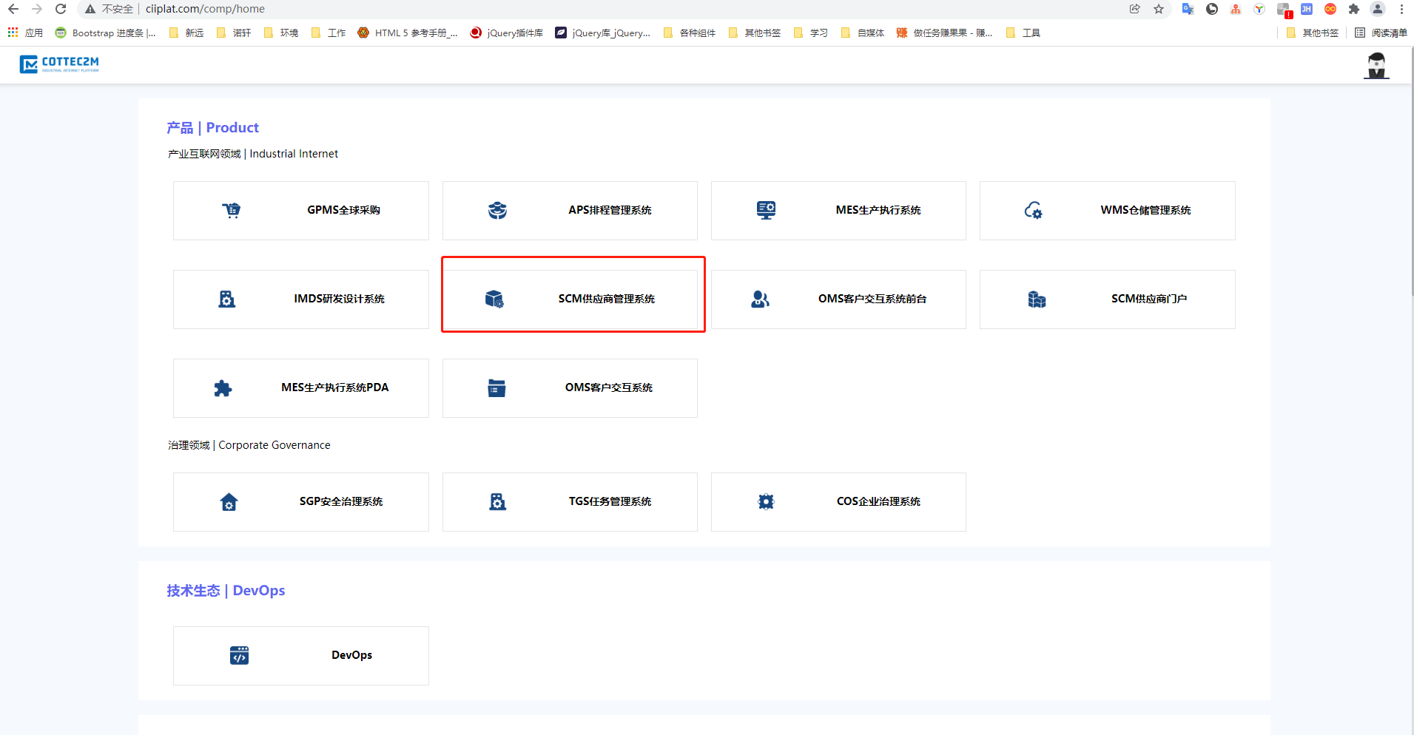

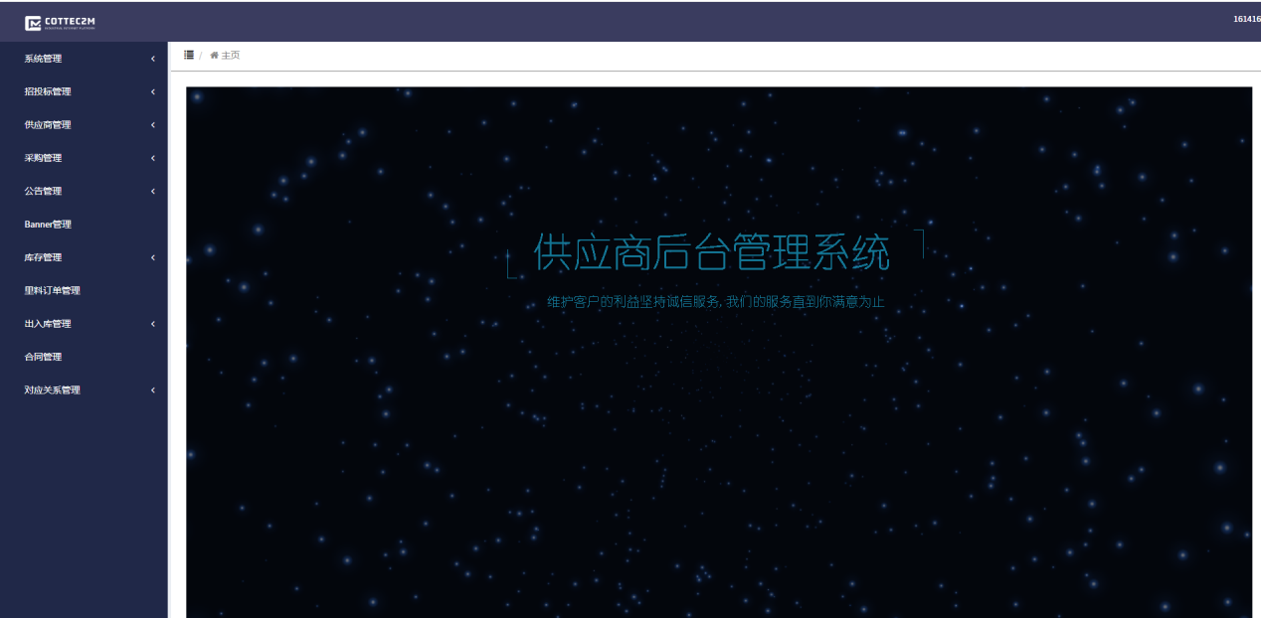

招投标管理
招投标管理可直接发起招标项目。发起招投标需要填写招标基本信息项，包括
招标项目标题、招标类型、招标开始时间、是否缴纳保证金、保证金金额、保证金截止日期、联系人、联系人方式、招标地点、资质要求、招标说明、截止日期
投标轮数:轮数名称,开始时间,结束时间。
正在进行的招标管理项目会在投标管理列表展示，可对已投标供应商进行评标(为做到投标的公平公正公开原则，未到结束时间或者没有提前结束投标的项目无法看到供应商投标信息)。
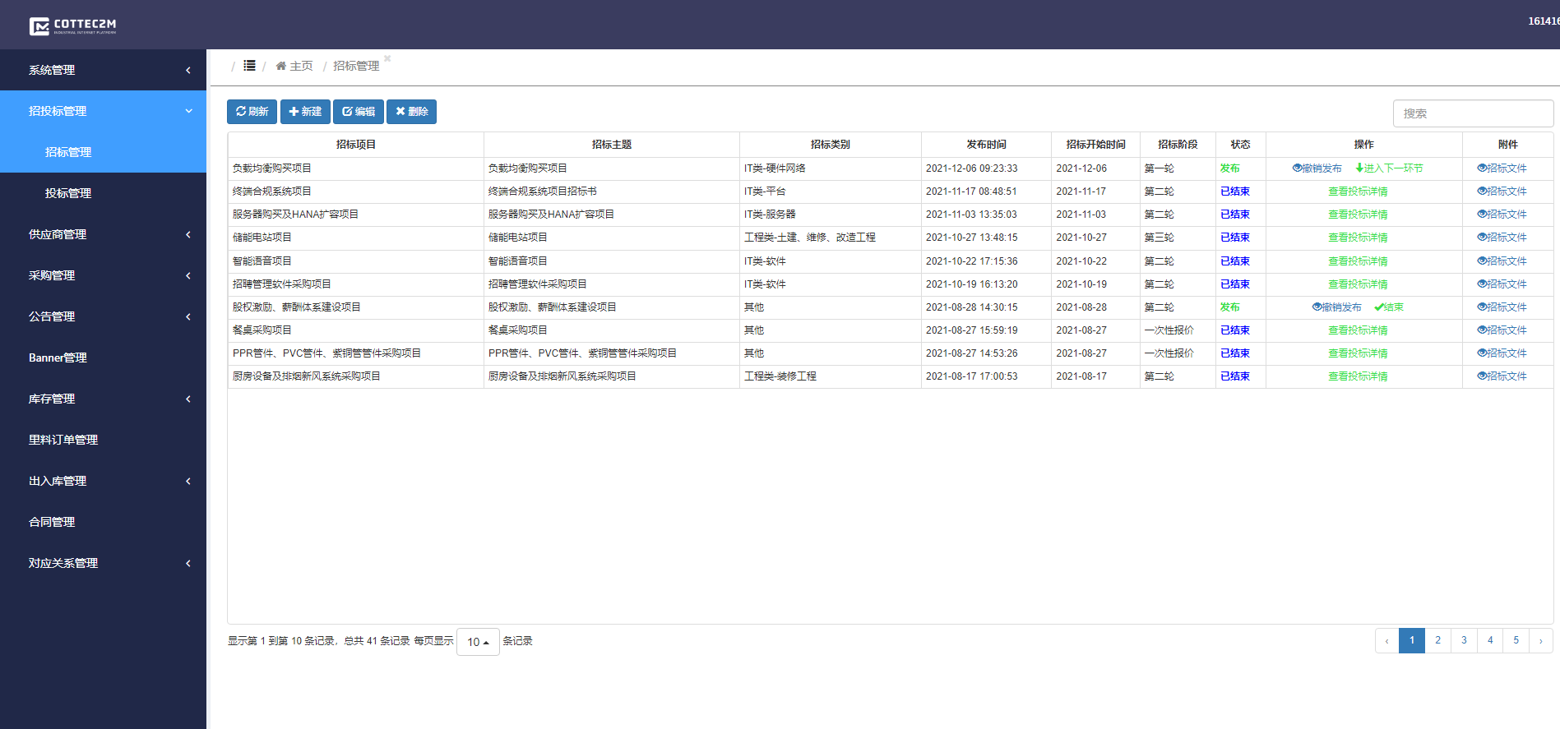
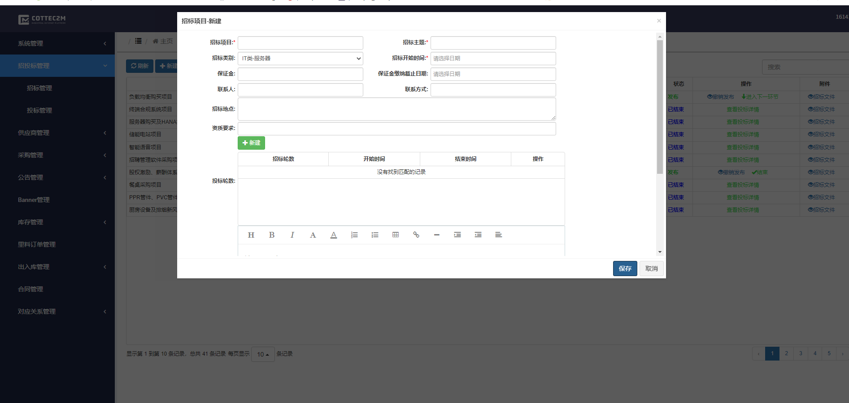
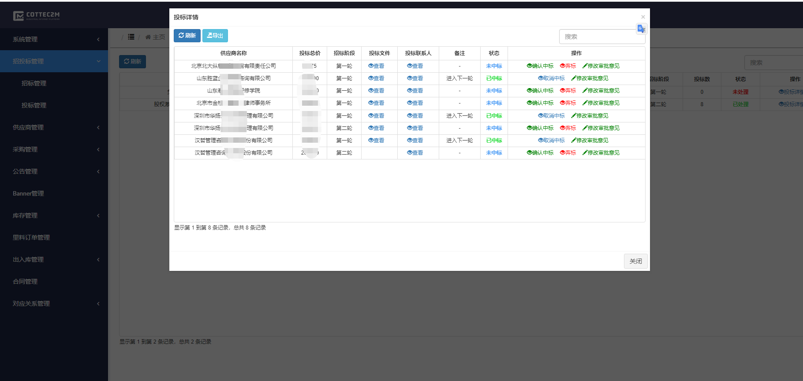

供应商管理

供应商用户
仅支持查看用户信息。
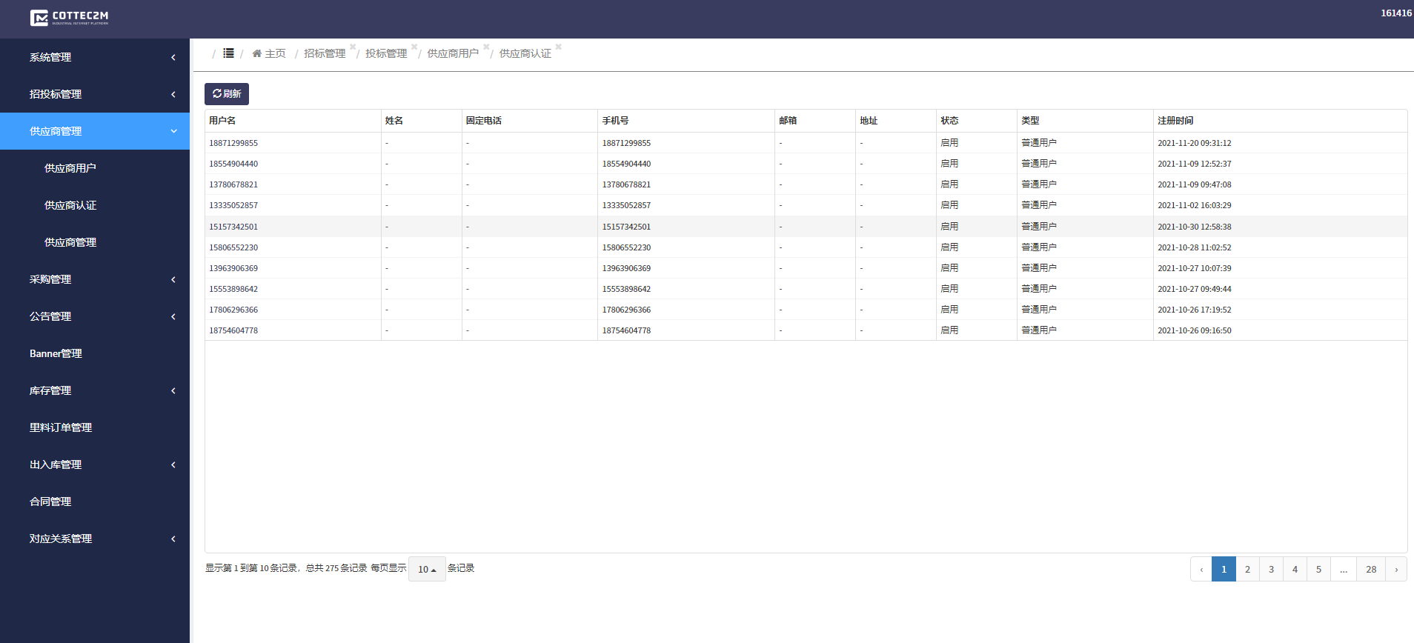

供应商认证
供应商认证可对当前已经提交资质的供应商进行信息审核，填写认证理由，审核通过后成为正式供应商。

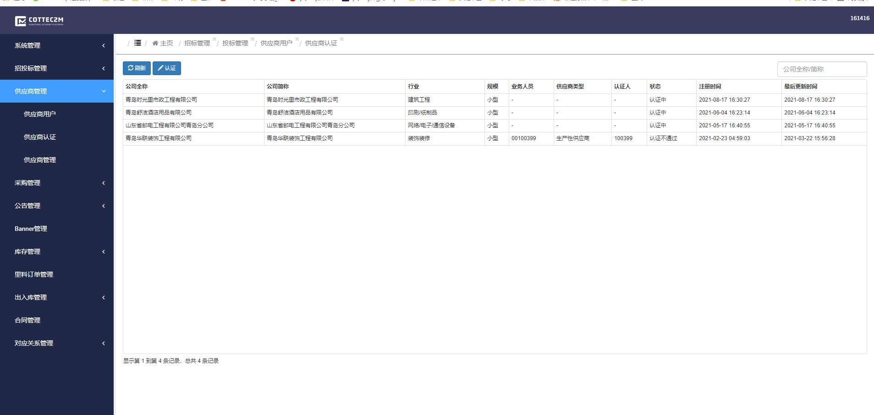
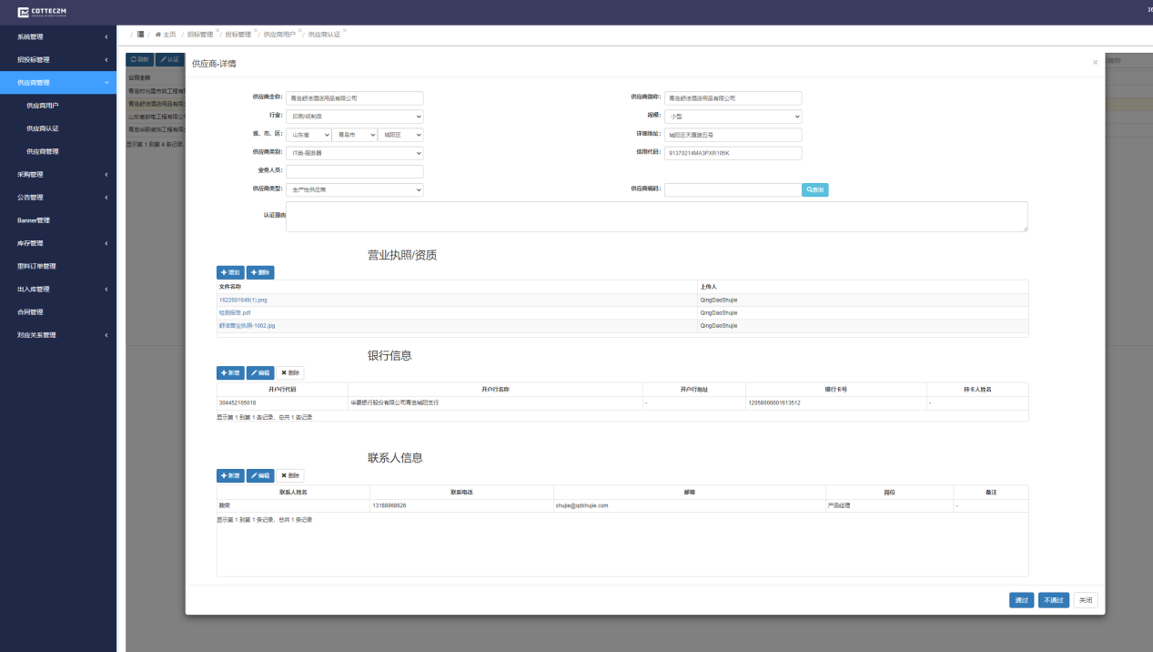

供应商管理
可对已经审核通过的供应商进行信息的管理，对终止合作的供应商可将供应商信息进行删除，在SAP创建的供应商可点击SAP供应商按钮进行供应商信息的补全同步操作。
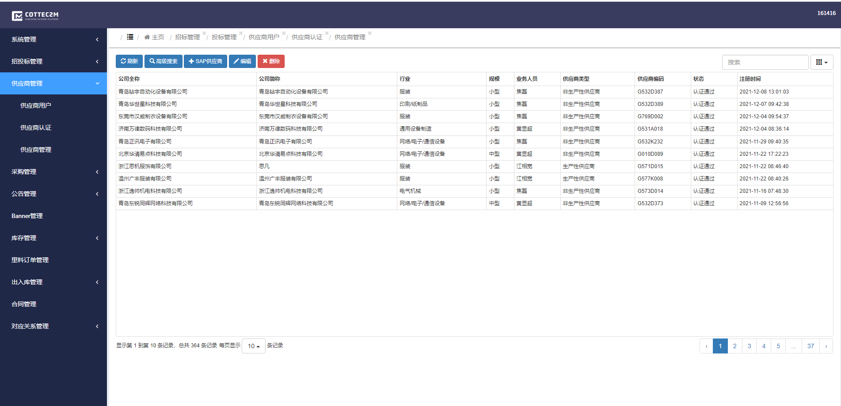

采购管理
公司内部采购的零部件可在采购管理中发起采购项目，供应商可在供应商门户中进行对产品的报价，供应商报价后可在采购管理中进行采购的审核中标信息。
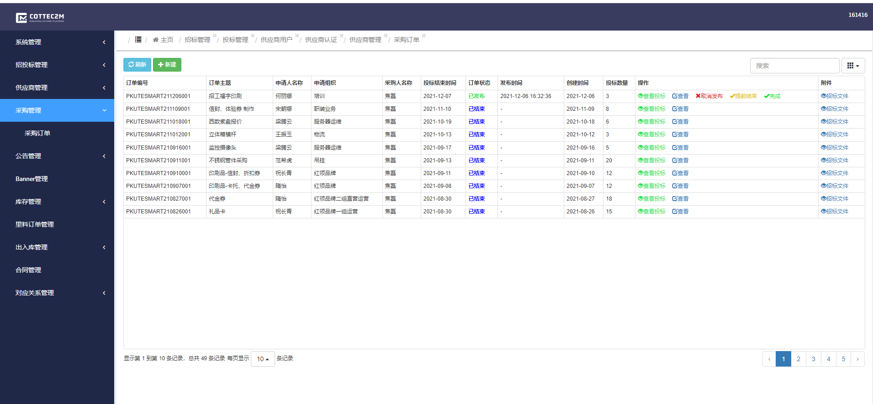
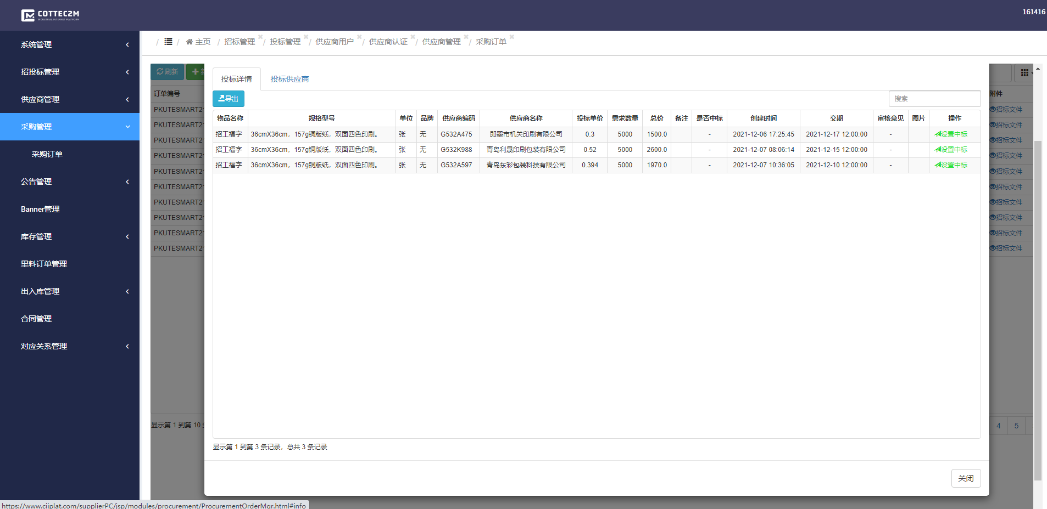

公告管理
公告管理中包括对公告的新建，编辑，删除发布等操作。
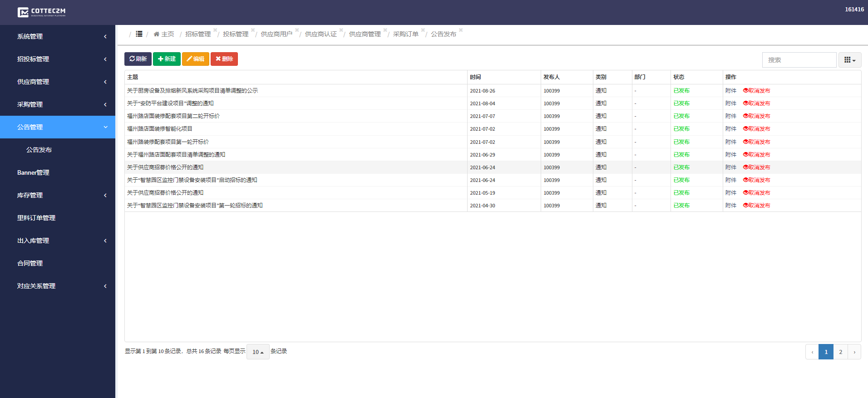

库存管理

仓库管理
仓库管理是对总务仓库的定义，可对仓库进行新增编辑删除。
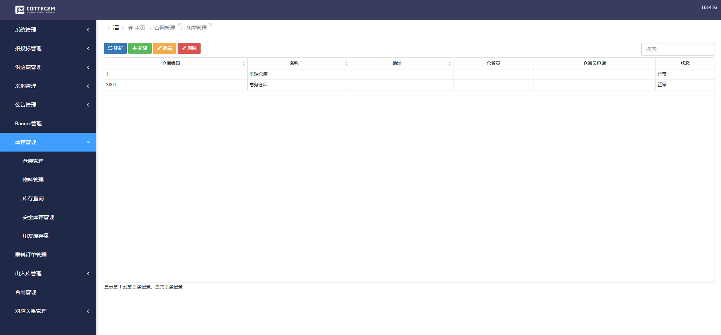

物料管理
物料管理可对左面的物料物品大类进行定义，包括产品大类的名称，编码，显示顺序，说明等。点击左面物品大类可对大类下面的物品进行定义，包括物品名称，物品编码，品牌，规格型号，单位，单价，供应商，说明。
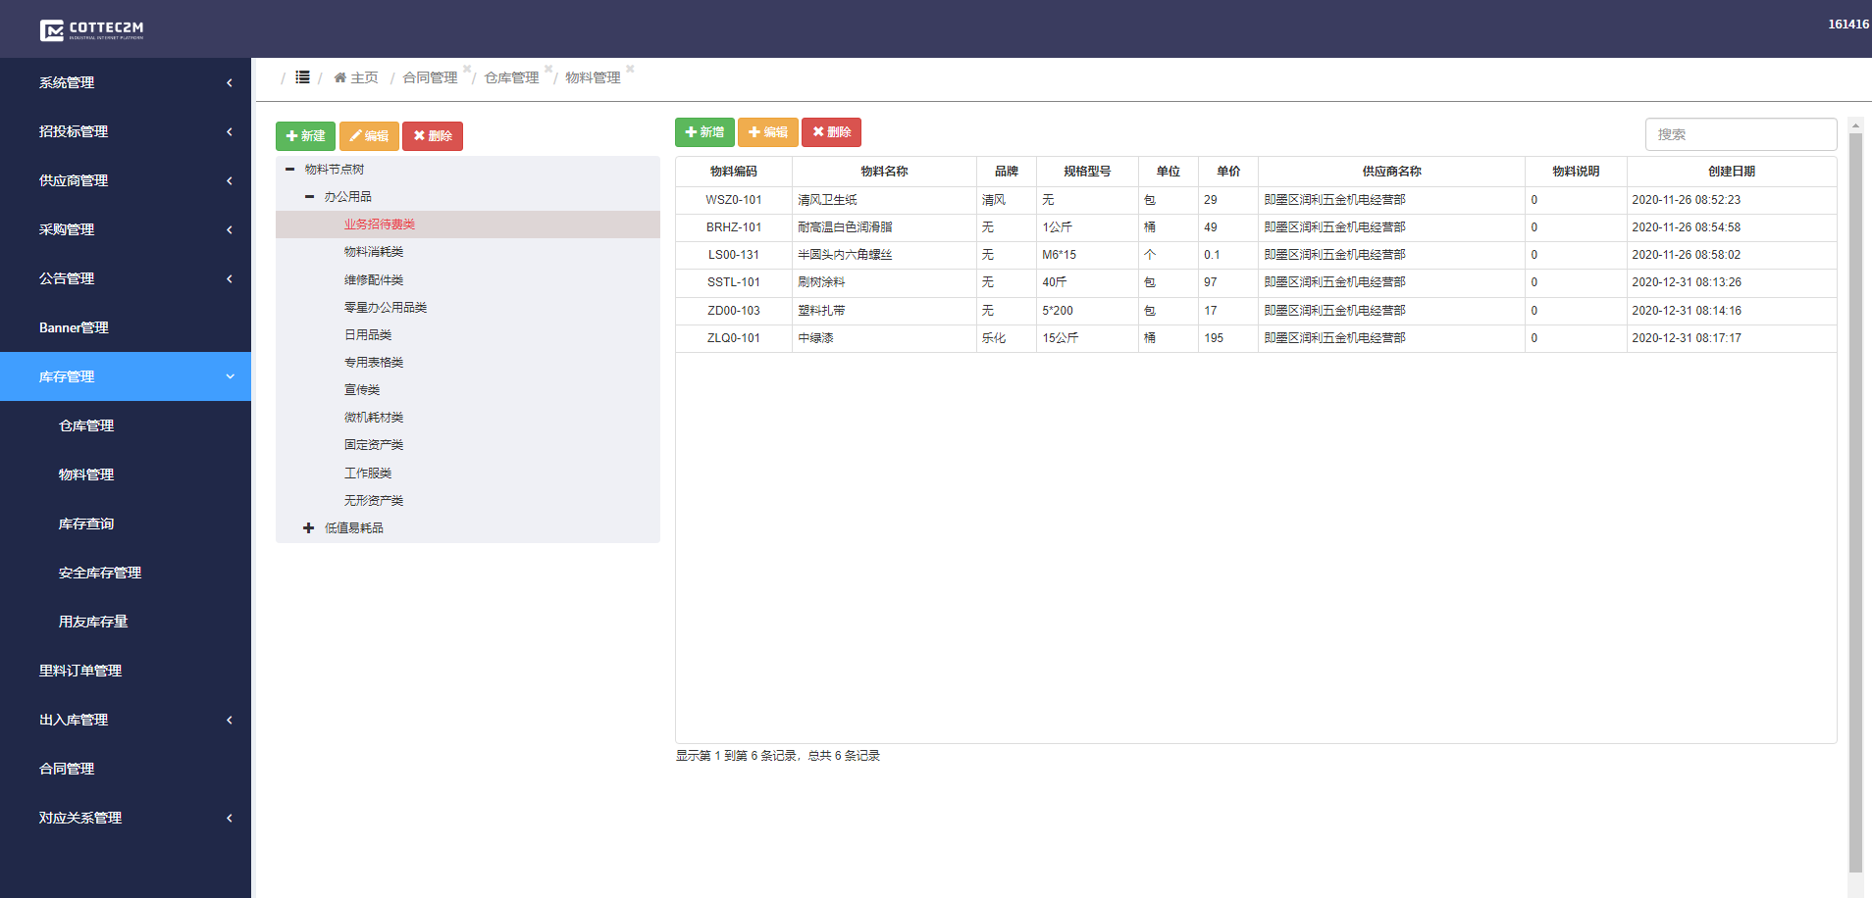

库存查询
零库存管理中，库存查询是对供应商剩余库存进行查询。
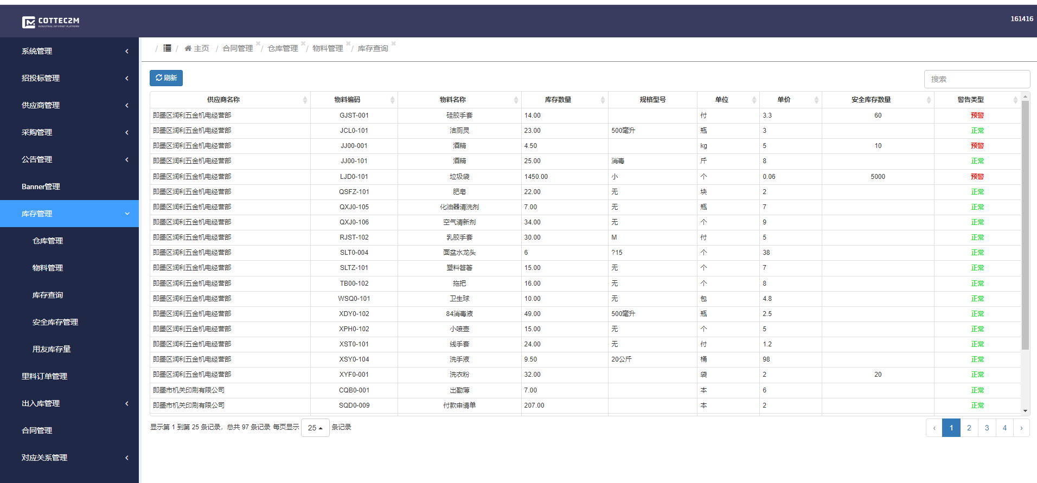

安全库存
对某个物品定义最低安全库存量，当前库存低于维护的安全库存是会进行预警。
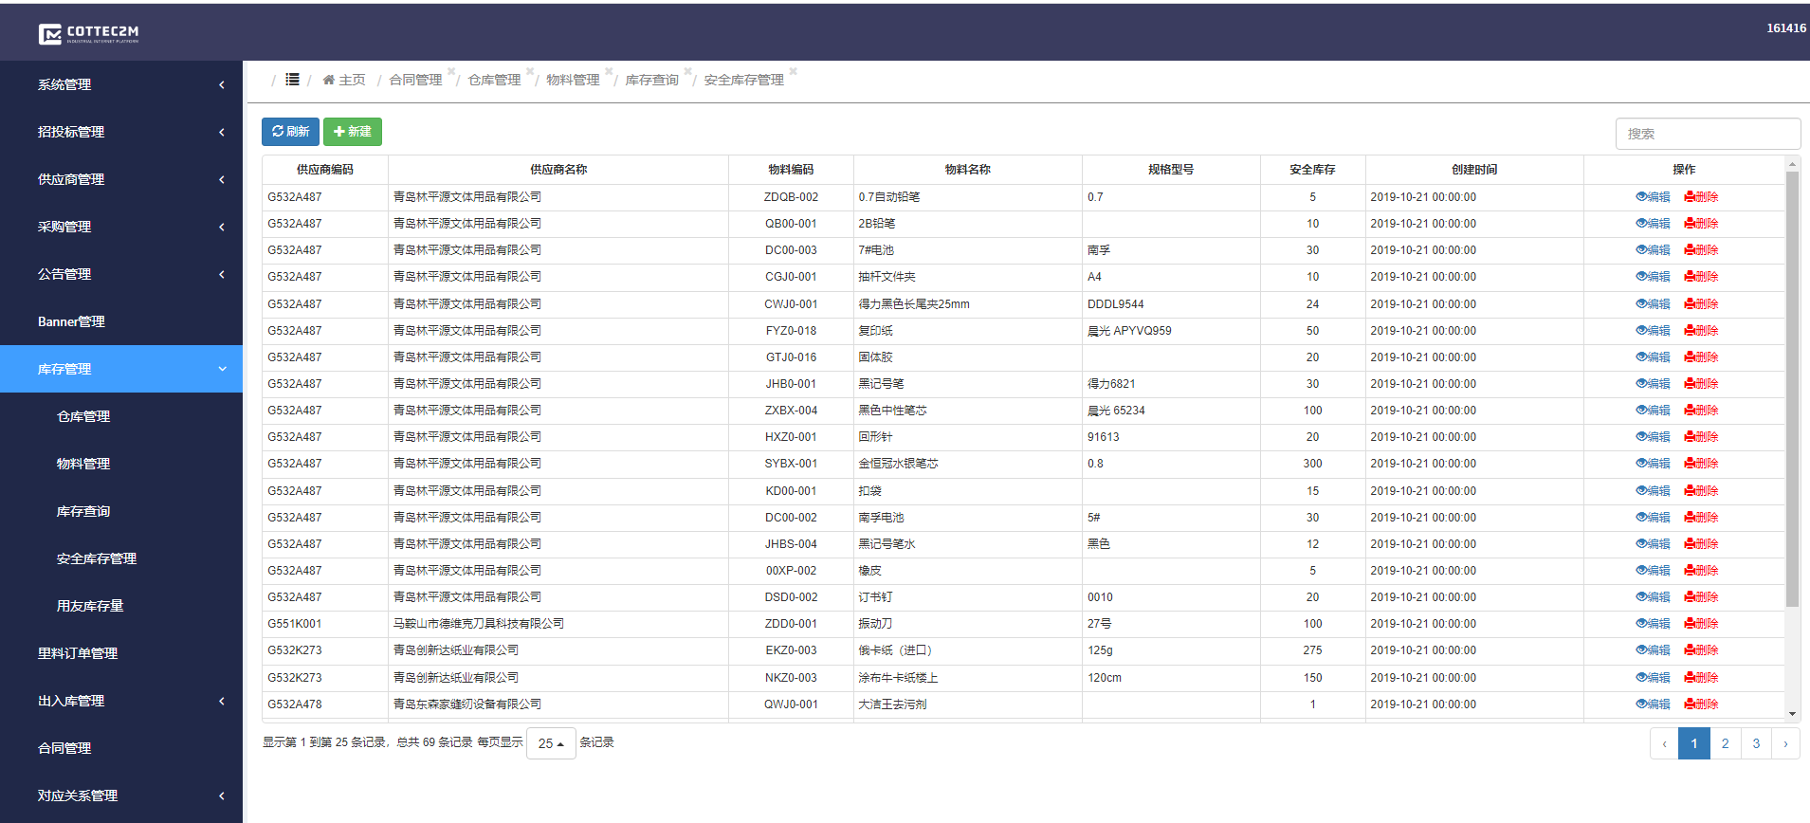

用友库存量
可定时上传用友当前剩余库存量，仅供采购人员查看使用。
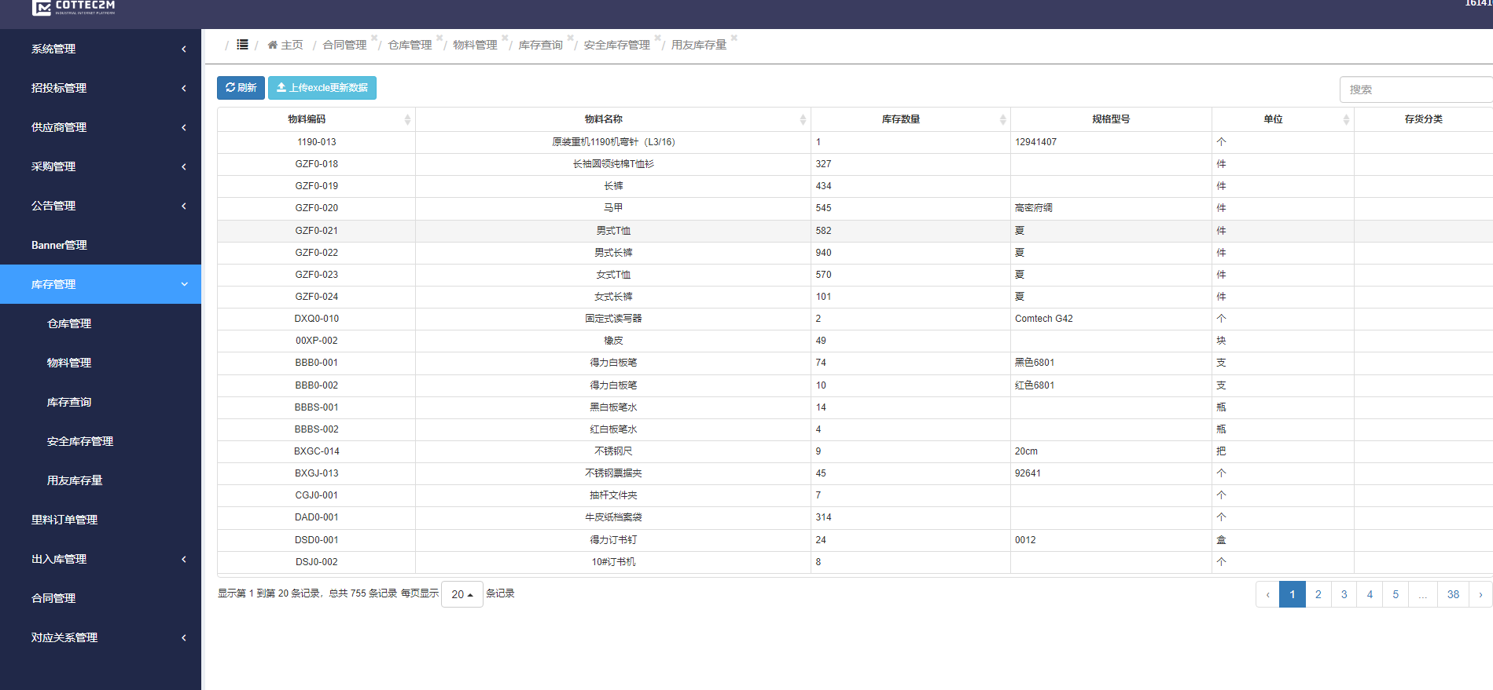

出入库管理

领用出库
(废弃 已被BPM1518总务仓库领用流程取代)
BPM流程走完后自动对接SCM系统生成采购入库单和领用出库单，并减少对应的库存。
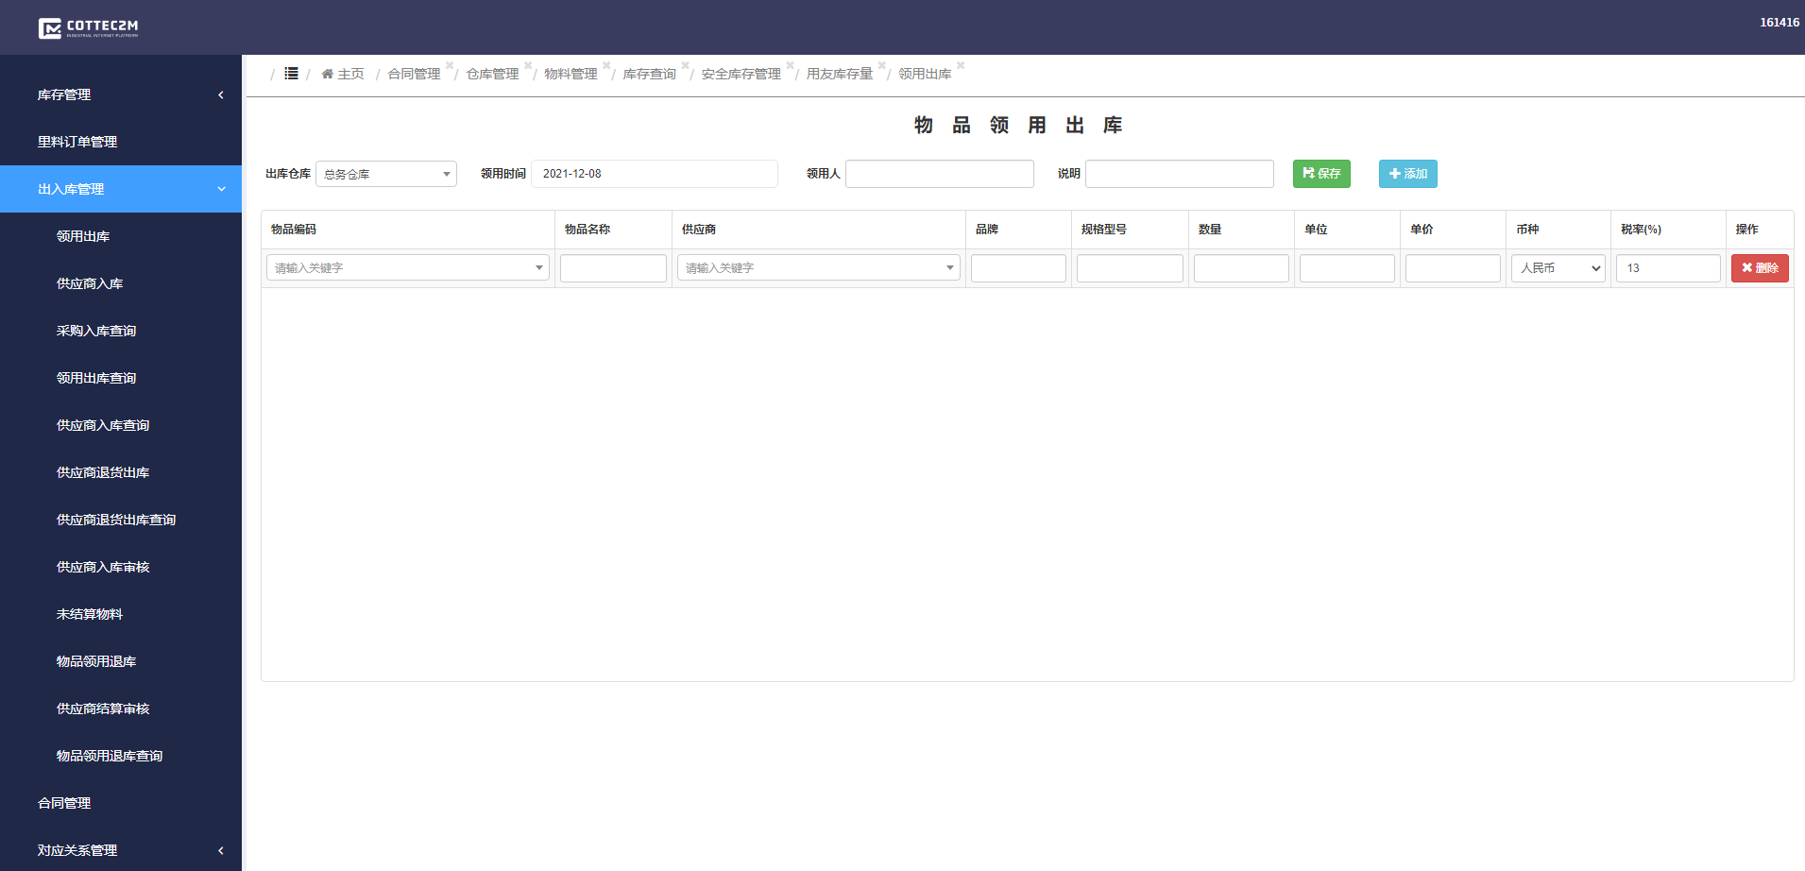

供应商入库
供应商需要将物品入到自己的仓库中需要在供应商门户中或者在管理后台供应商入库中进行填写物品信息将物品入库供应商仓库中。
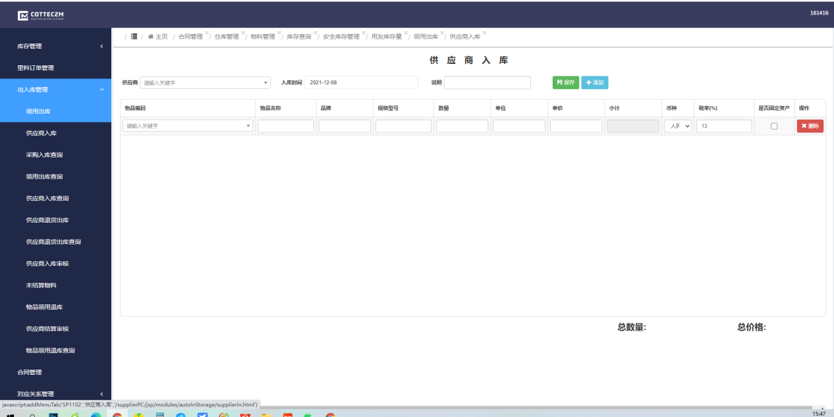
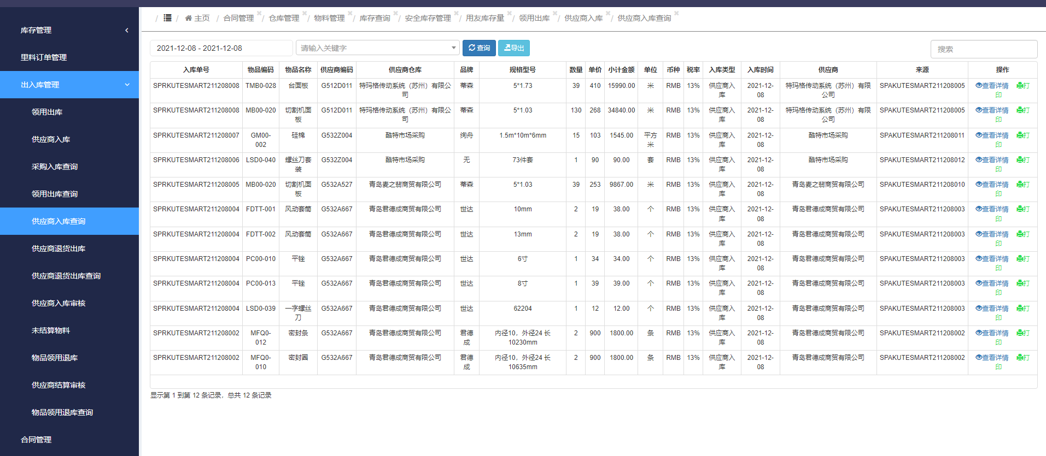

供应商退货出库
供应商想拿走自己的货，或者由于供货产品的质量问题需要将货物退出仓库，需要走供应商退货出库流程将货物库存从仓库中减掉。
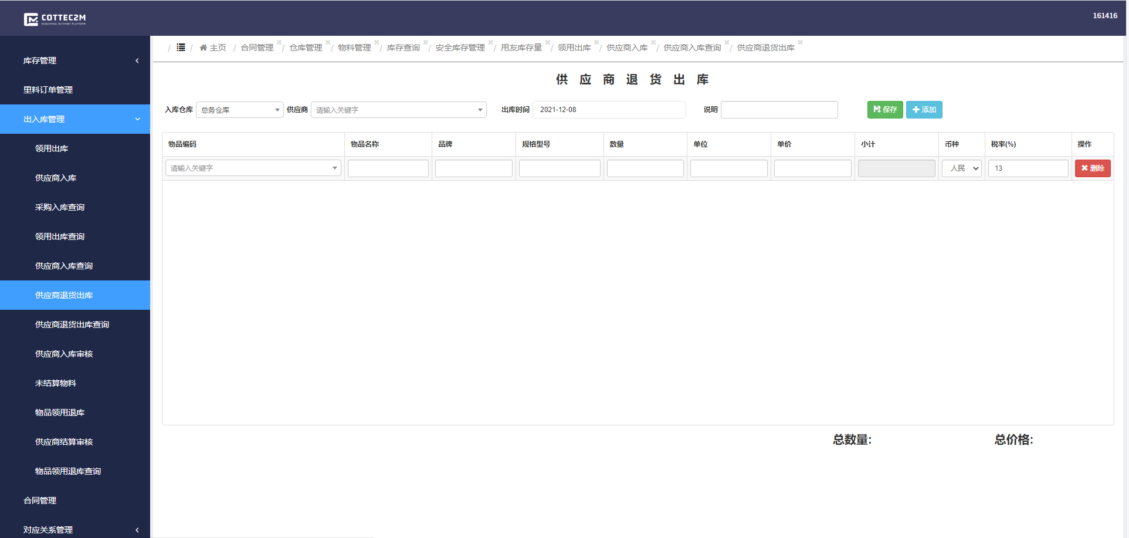
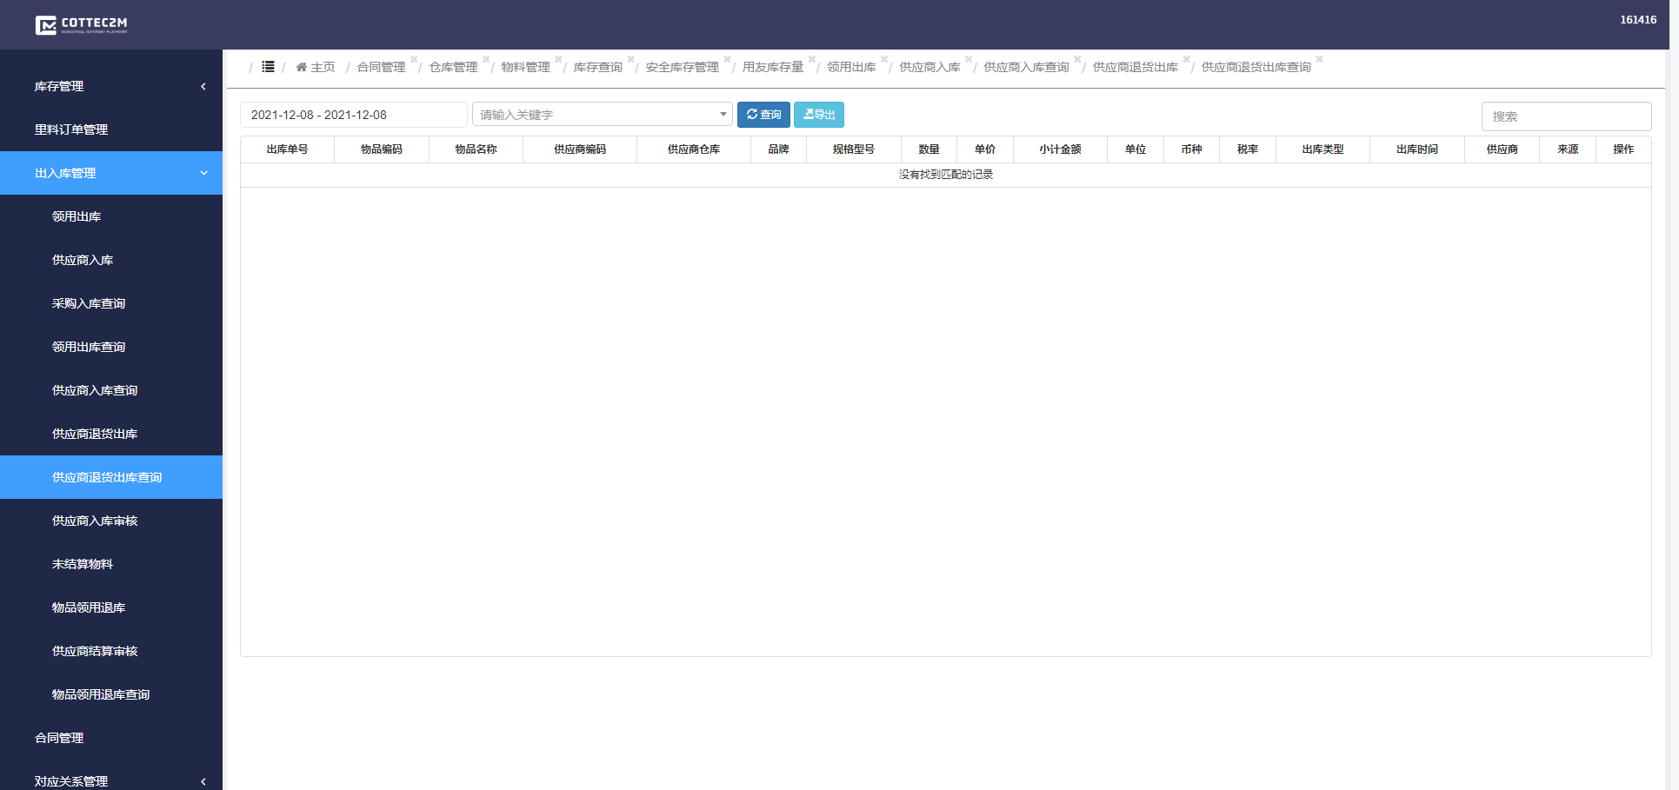

物品领用退库
物品走完BPM1518总务仓库物品领用流程后，如有领用商品质量问题或者其他问题需要将物品退回给仓库时，仓库人员需发起物品领用退库工作流，保存完毕后将物品归还到仓库，并增加仓库库存。
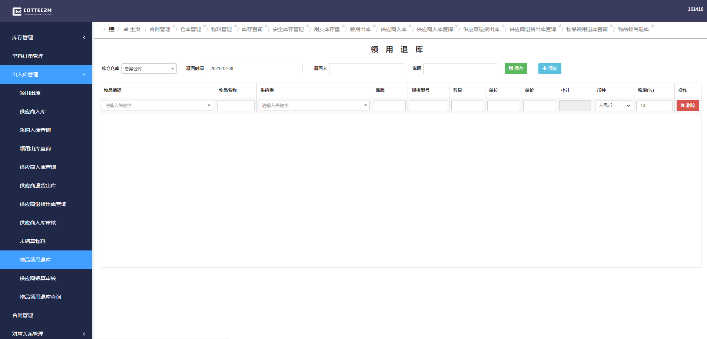
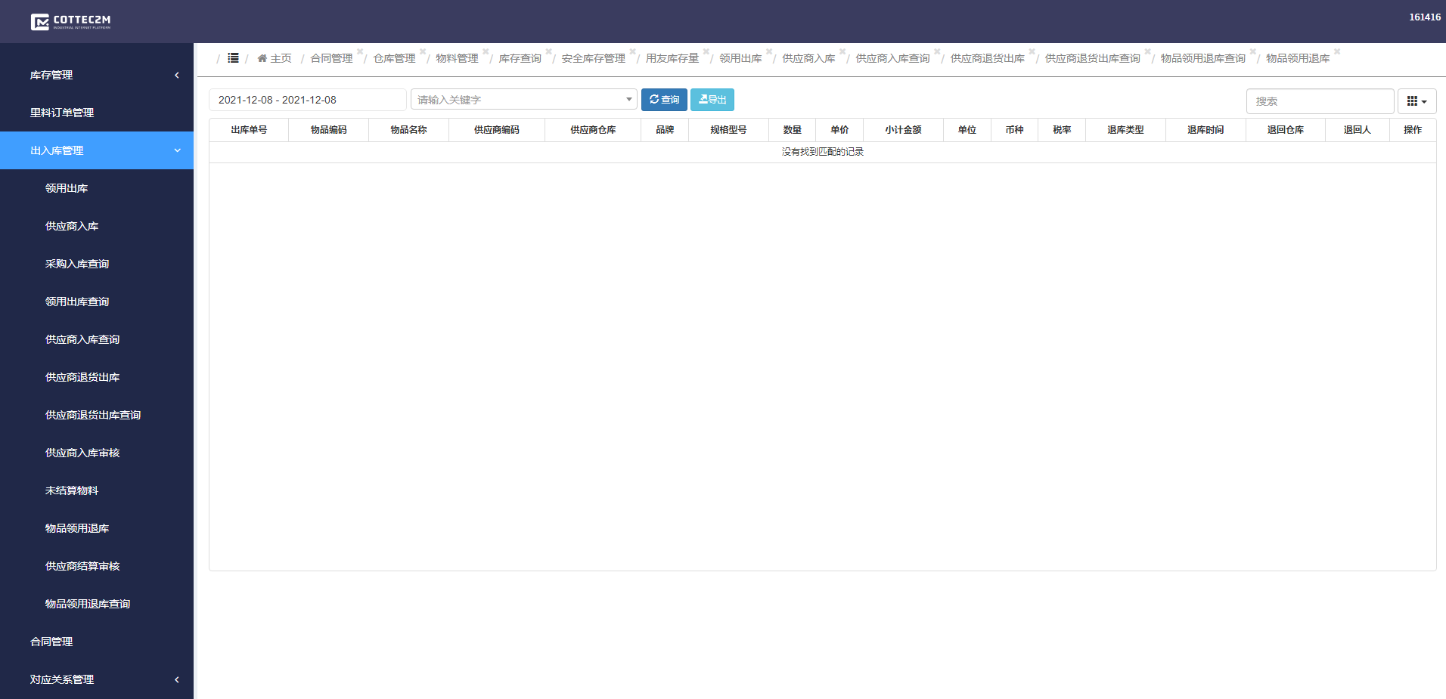

物品结算审核
1518总务仓库物品领用流程结束后会对供应商发起采购入库并减少供应商仓库的库存，代表采购供应商的商品，供应商可根据采购订单定期在供应商门户中将采购的商品进行勾选进行结算申请，采购人员审核后，申请中的商品变为已结算状态并且出具采购结算单给供应商，供应商拿到采购结算单到财务结算货款。
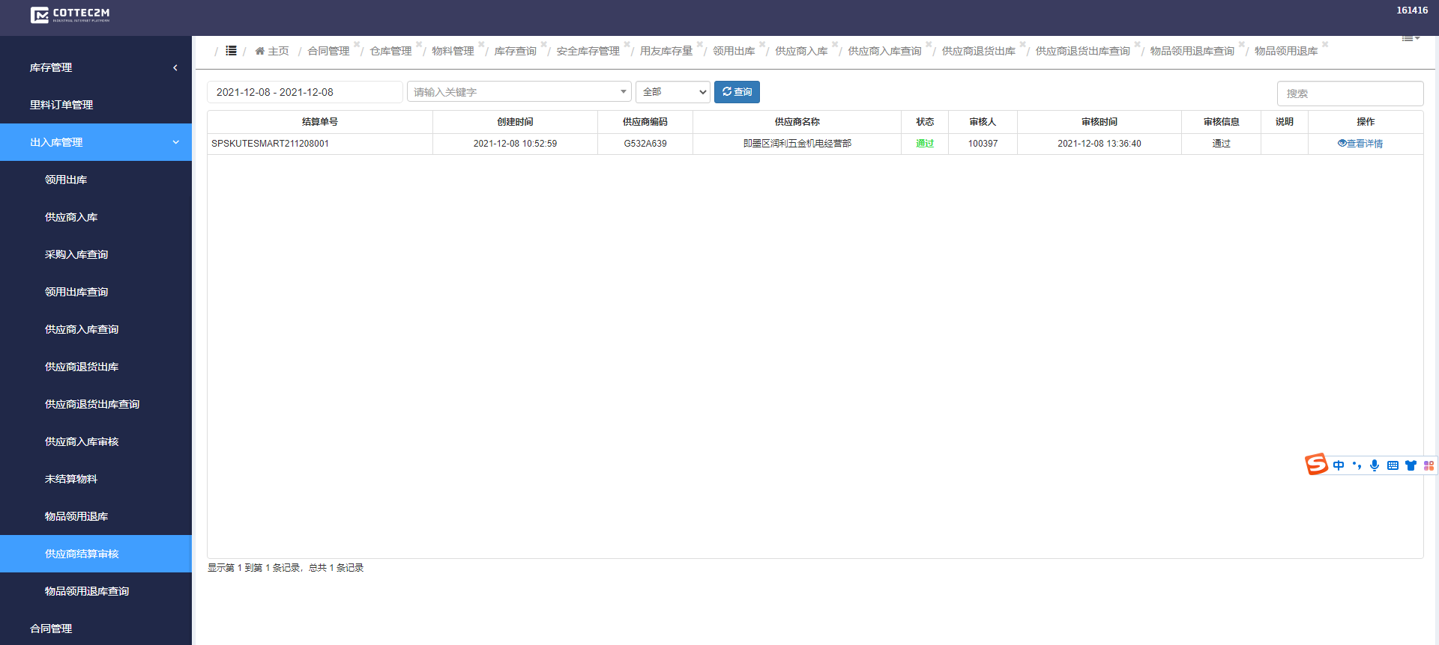

供应商入库审核
供应商想要把货物入库仓库中可以在供应商门户中提报供应商入库信息，或者在后台填写供应商入库信息，填写完毕后总务仓库人员在供应商入库审核中进行审核，审核通过后，物品将添加到对应仓库库存中。
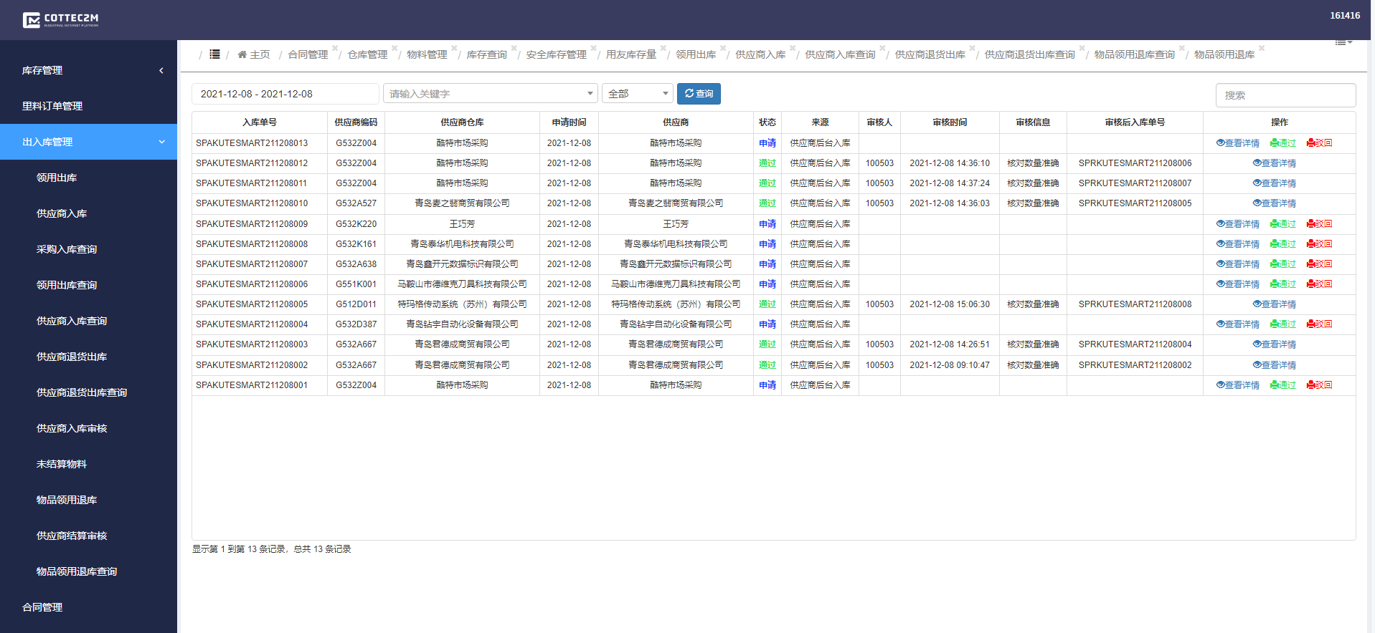

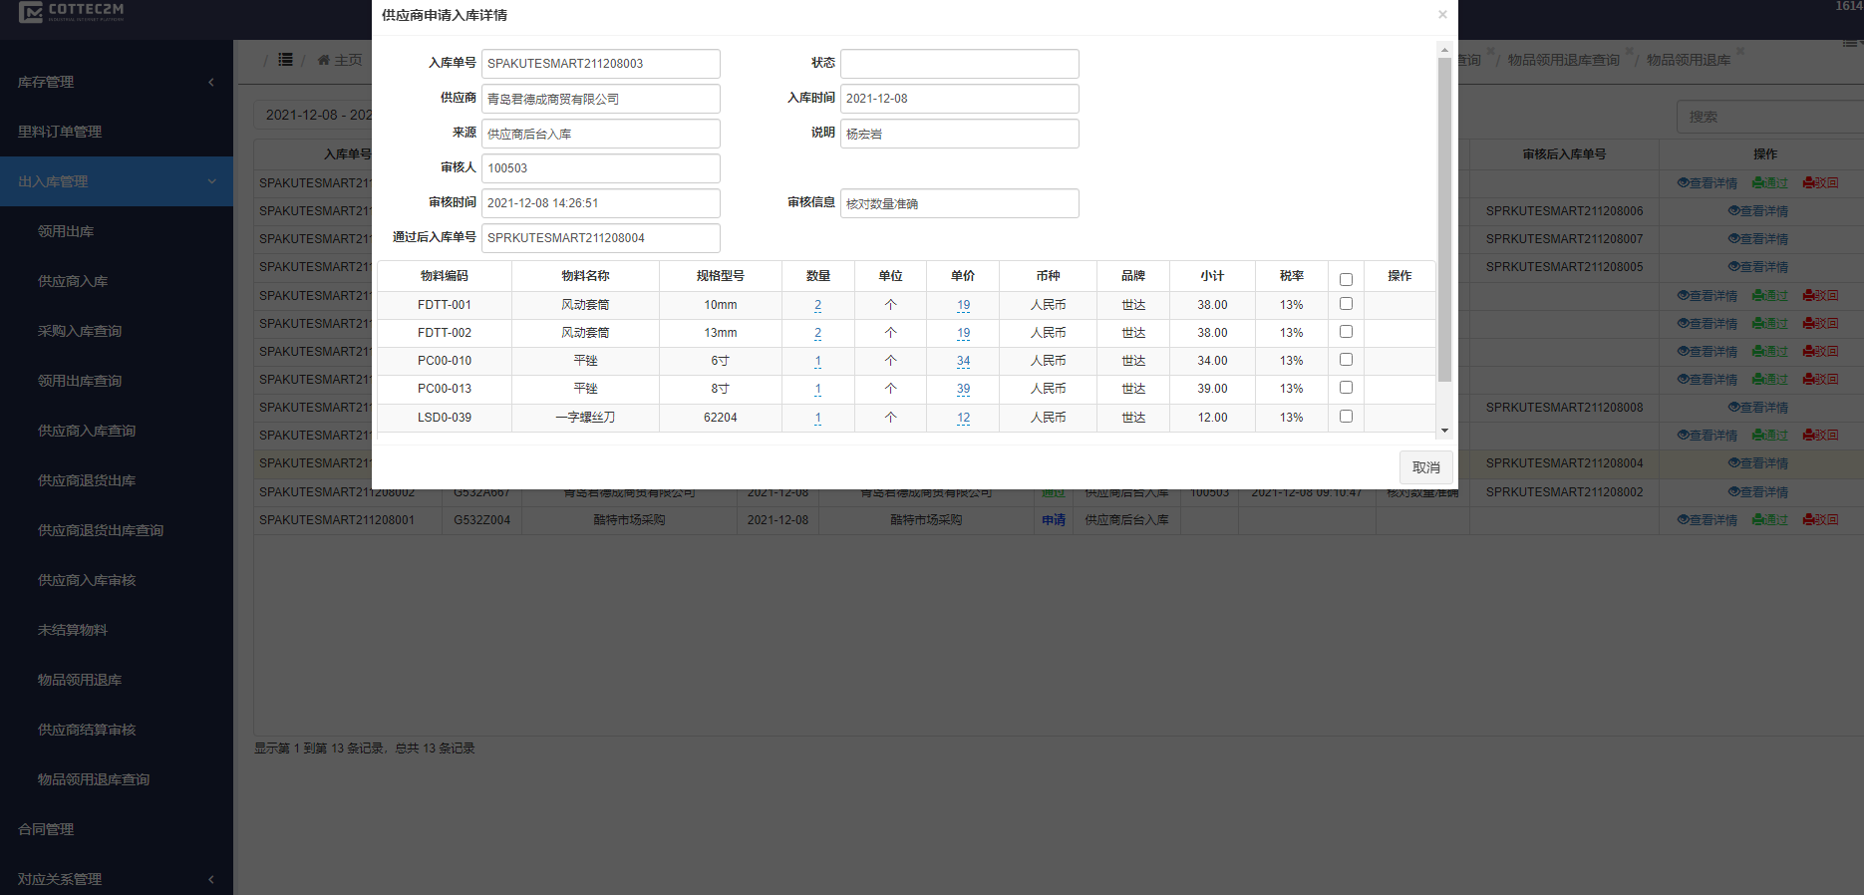

合同管理
对产生的合同进行增删改查操作。
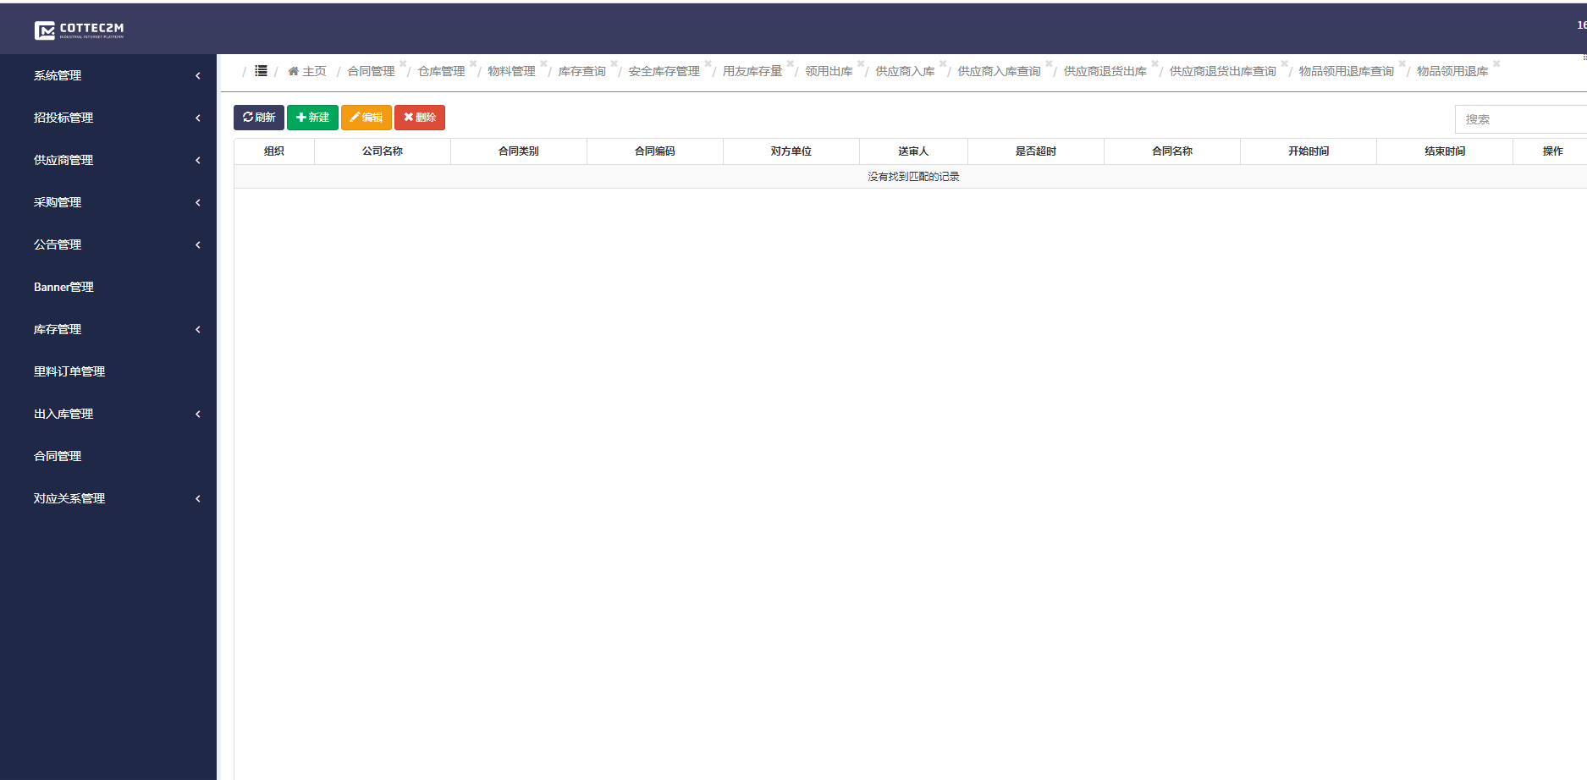

对应关系管理
传递用友的信息项由于用友与SAP的编码不相同，在对应关系中对供应商编码以及部门编码进行中间转换的操作,点击新建选择仓库名称，选择供应商名称或组织名称，填写对应的第三方系统编码，点击保存即可。

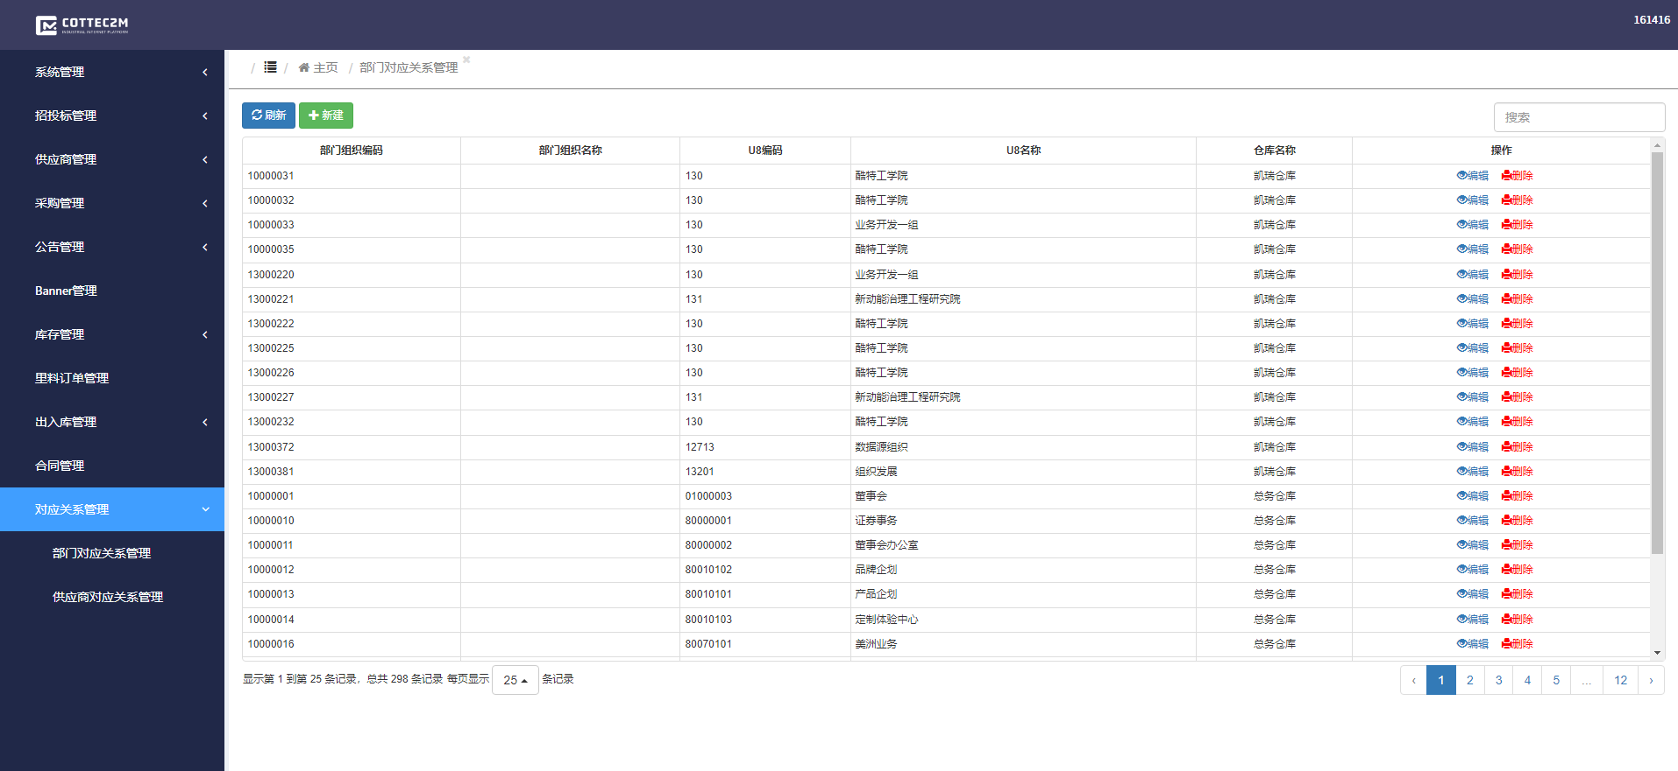
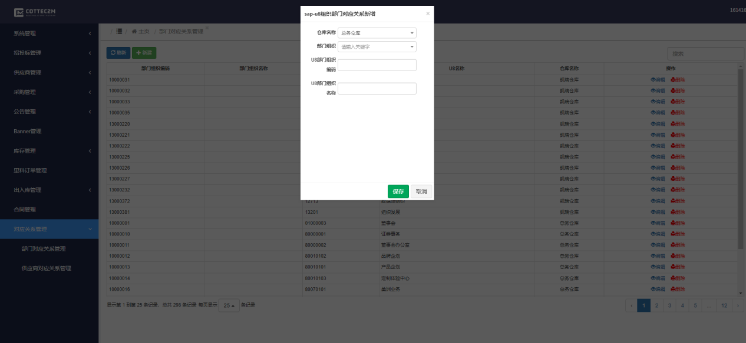

系统管理
系统管理包括数据字典的编辑，定时任务的维护
数据字典左面为数据字典类型，点击左侧数据字典类型可维护右侧数据字典项信息。
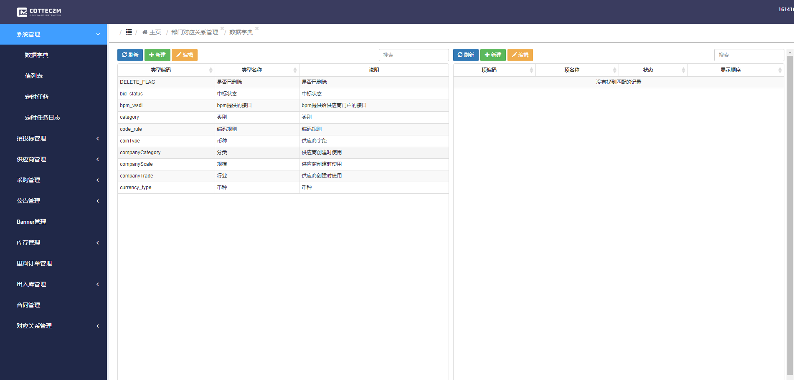
定时任务管理中可对定时任务进行新增编辑删除，启动停止，立即执行等操作。
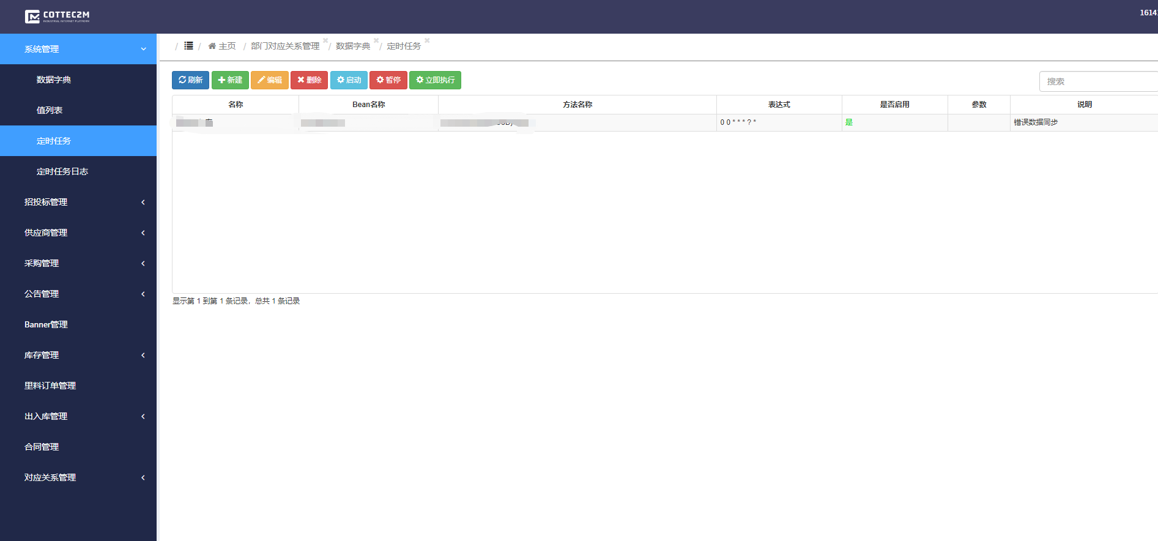

供应商门户

登陆
访问地址：https://www.ciiplat.com/supplier/index.html#/login
输入租户编码、用户名和密码，登录系统。

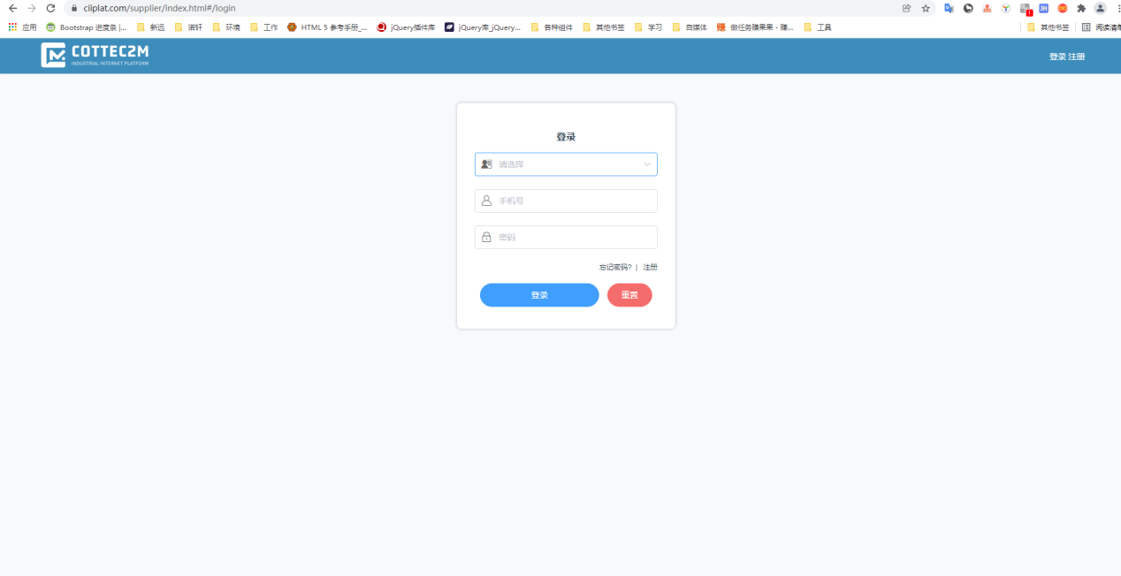

主页
主页分为供应商信息展示模块，数据统计模块，通知公告模块，招标公告模块，采购计划模块。
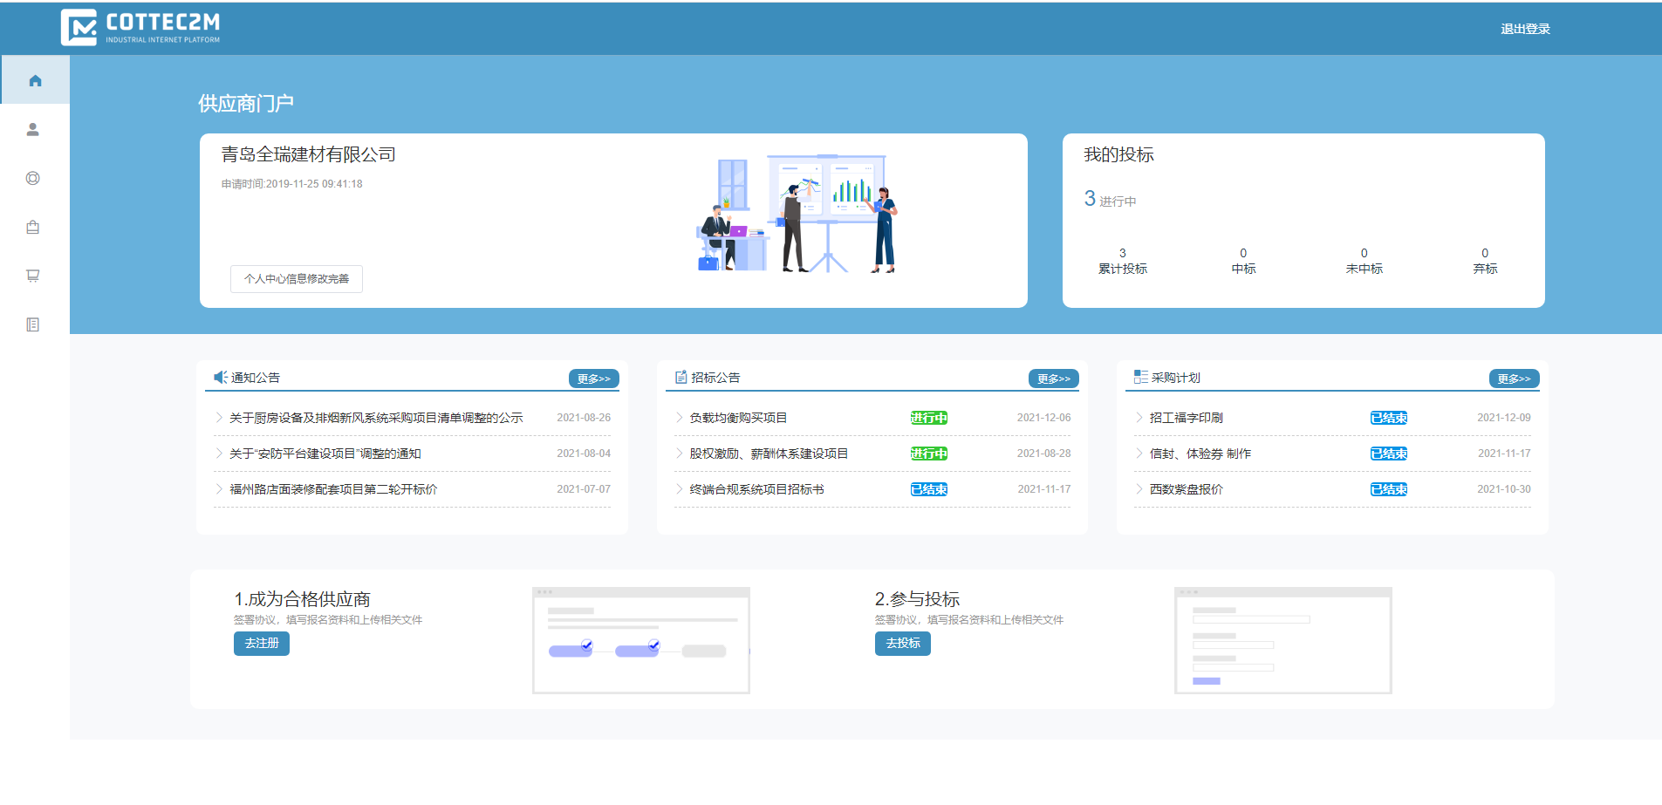
信息展示模块：点击个人信息完善可对信息进行更改。
数据统计模块: 对参与过的投标进行数据统计
通知公告:平台发布的通知可在通知公告模块展示，点击可查看详情。
招标公告模块:平台发布的招标通知在招标公告中展示，供应商可根据招标公告发布的招标项目点击进行投标。
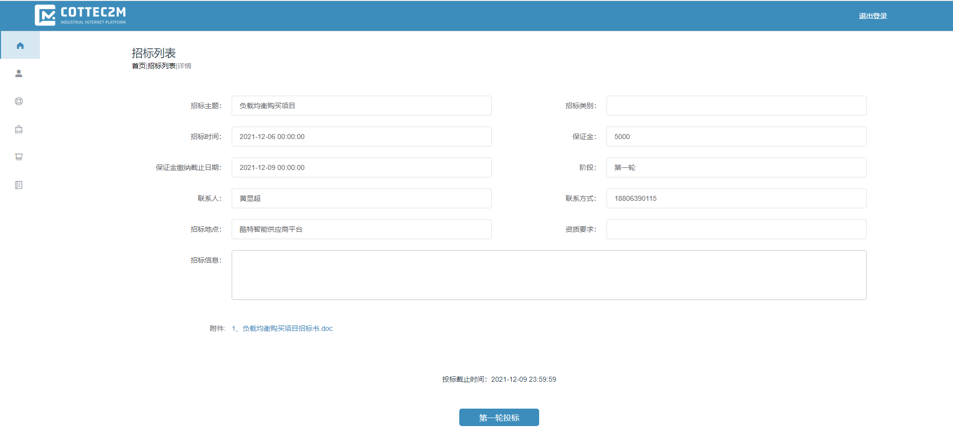
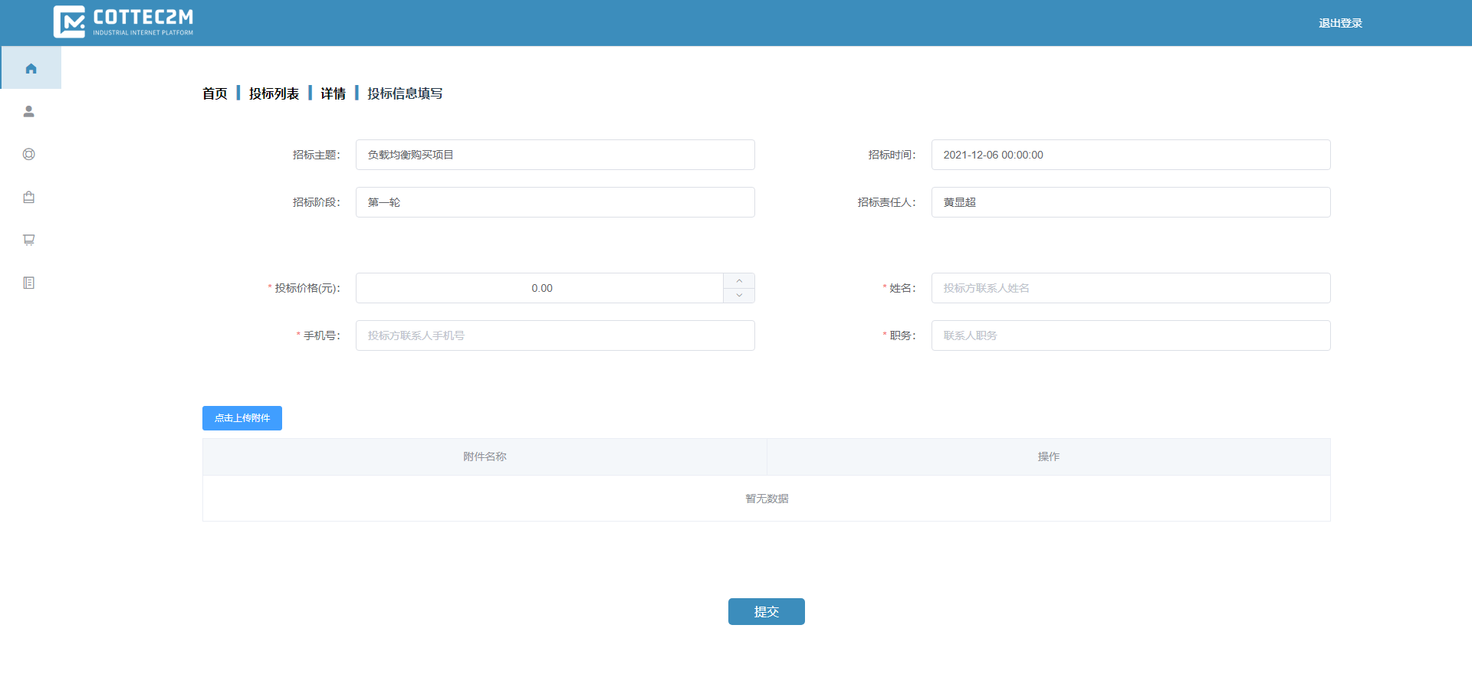
采购计划模块: 平台发布的零星采购物品会在采购计划中展示，供应商可根据发布的采购计划进行投标，采购计划与招标公告唯一的区别就是采购计划采用一轮招标制，招标计划分为多轮招标制。
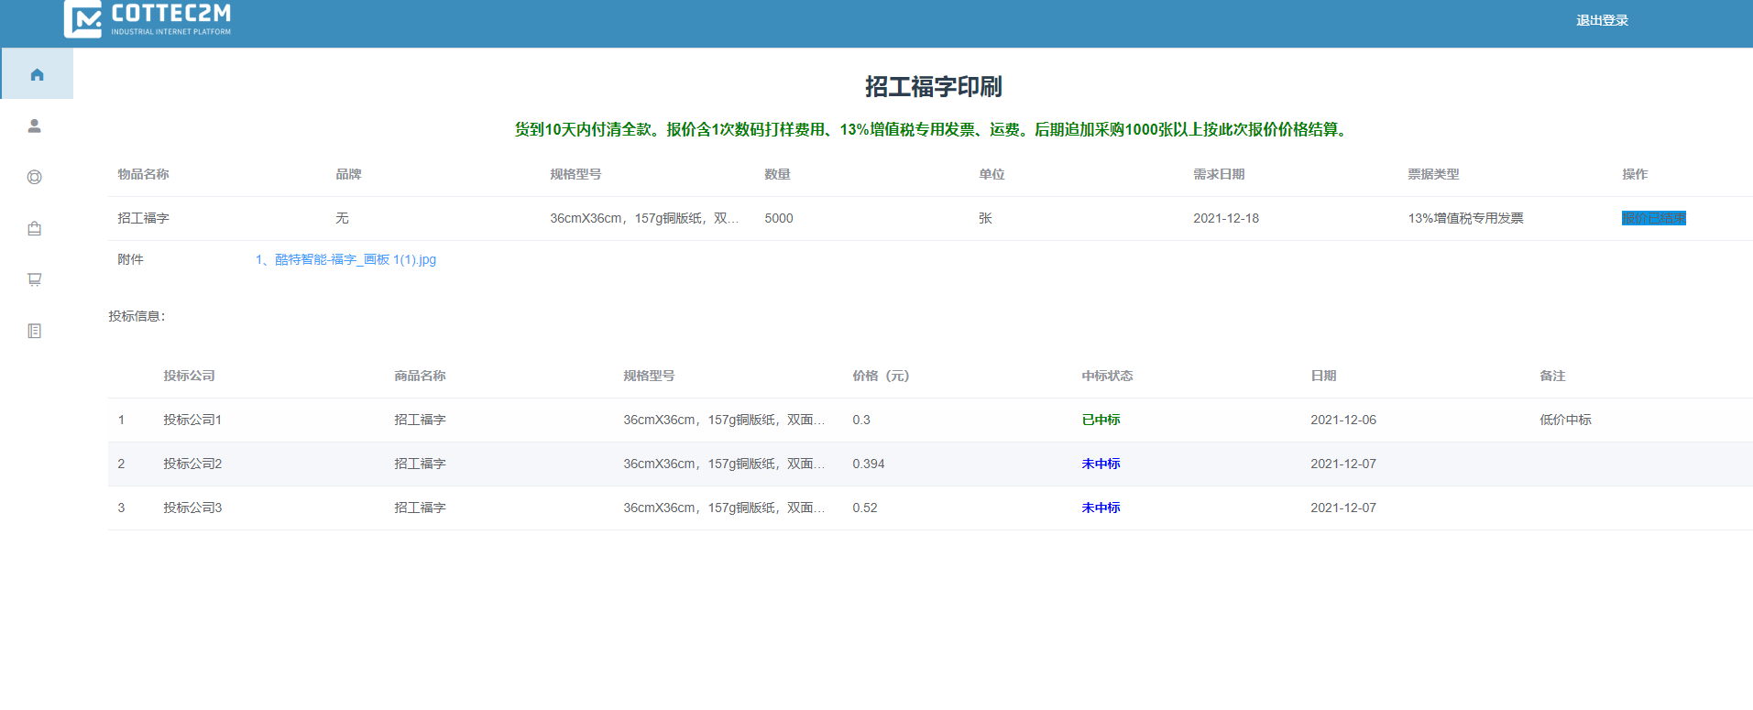

个人中心
可对自己申请的供应商信息进行更改，也可以修改手机号，修改密码。
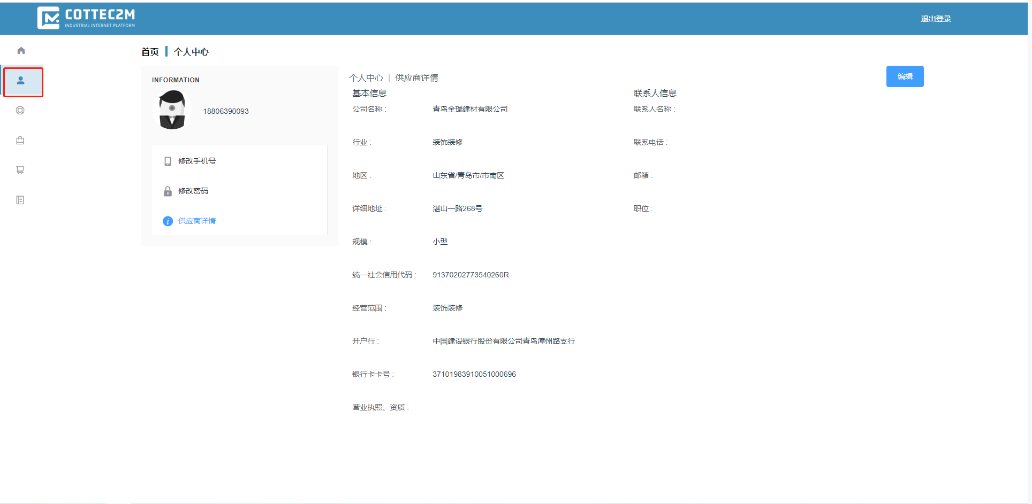

我的投标
我的投标中展示此账号下面曾经投标的所有项目列表，已中标的项目会展示中标通知书，正在进行中的投标项目可进行弃标操作，点击行可查看详情。
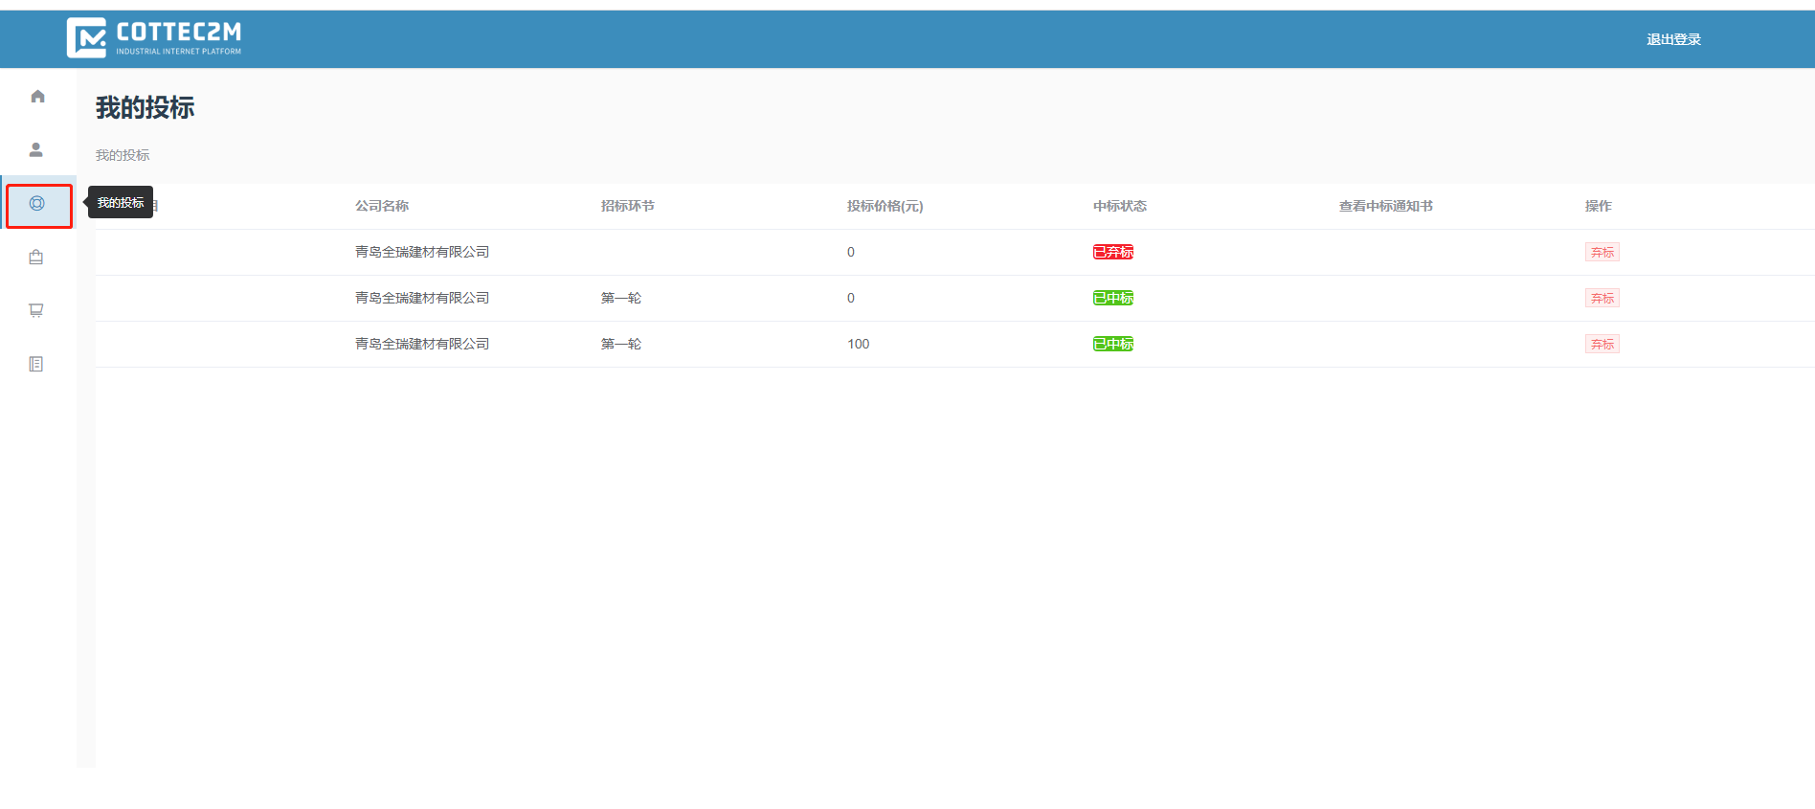

我的供应
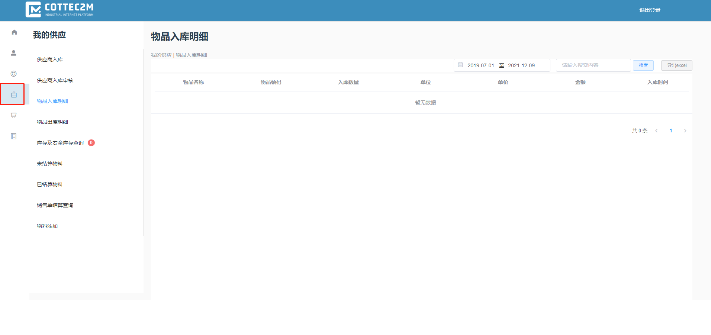
供应模块中包含:
供应商入库:填写物品编码系统会自动带出规格型号、单位等信息，如需更改可直接更改，填写需入库数量点击保存即可。
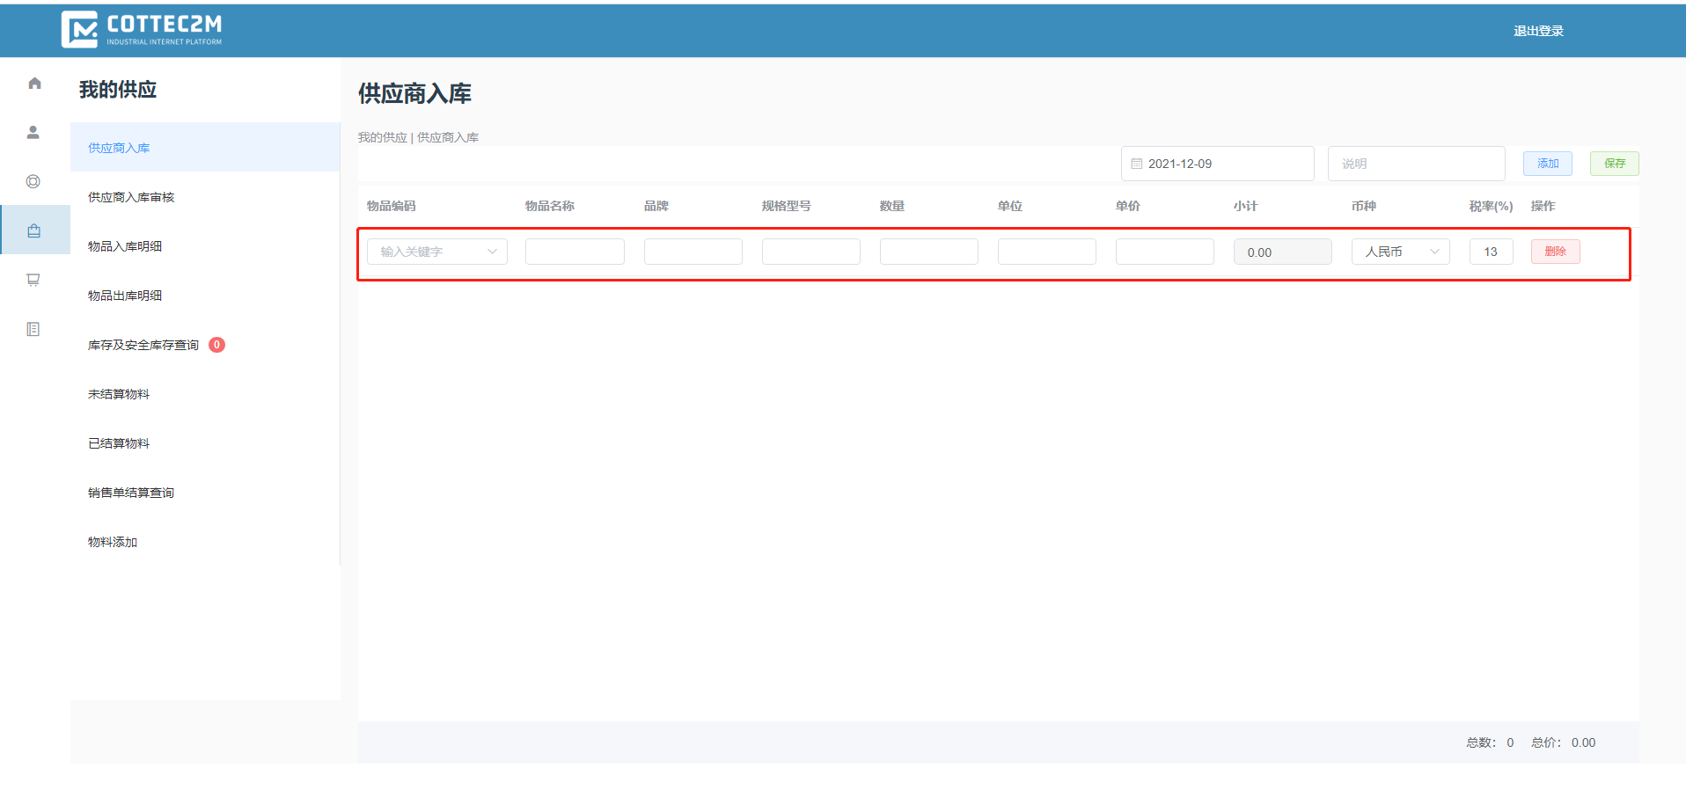
供应商入库审核列表：供应商入库填写完毕后会在供应商入库审核列表中查看到具体的填写信息，后台审核完毕后会添加到对应的仓库库存中。
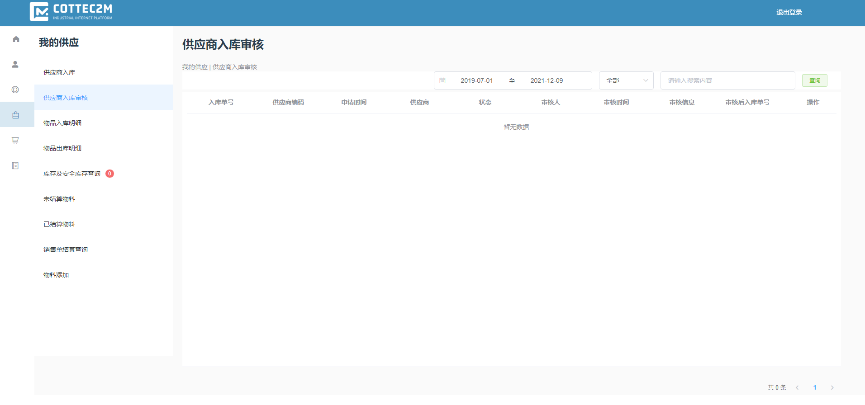
物品入库明细、物品出库明细:
物品领用时会生成对应的物品采购入库单，物品领用出库单，供应商可在物品入库明细与物品出库明细中查看到具体的信息。
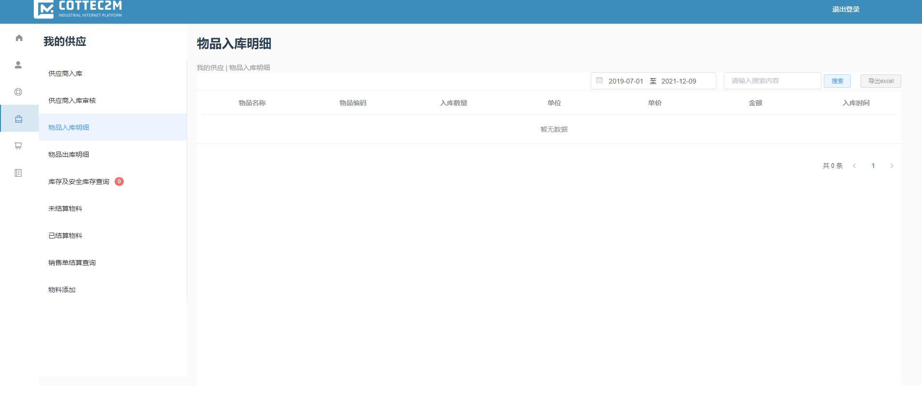

库存及安全库存:查看当前供应商的实时库存，如果有库存低于安全库存会在左侧菜单树中显示低于安全库存数量。
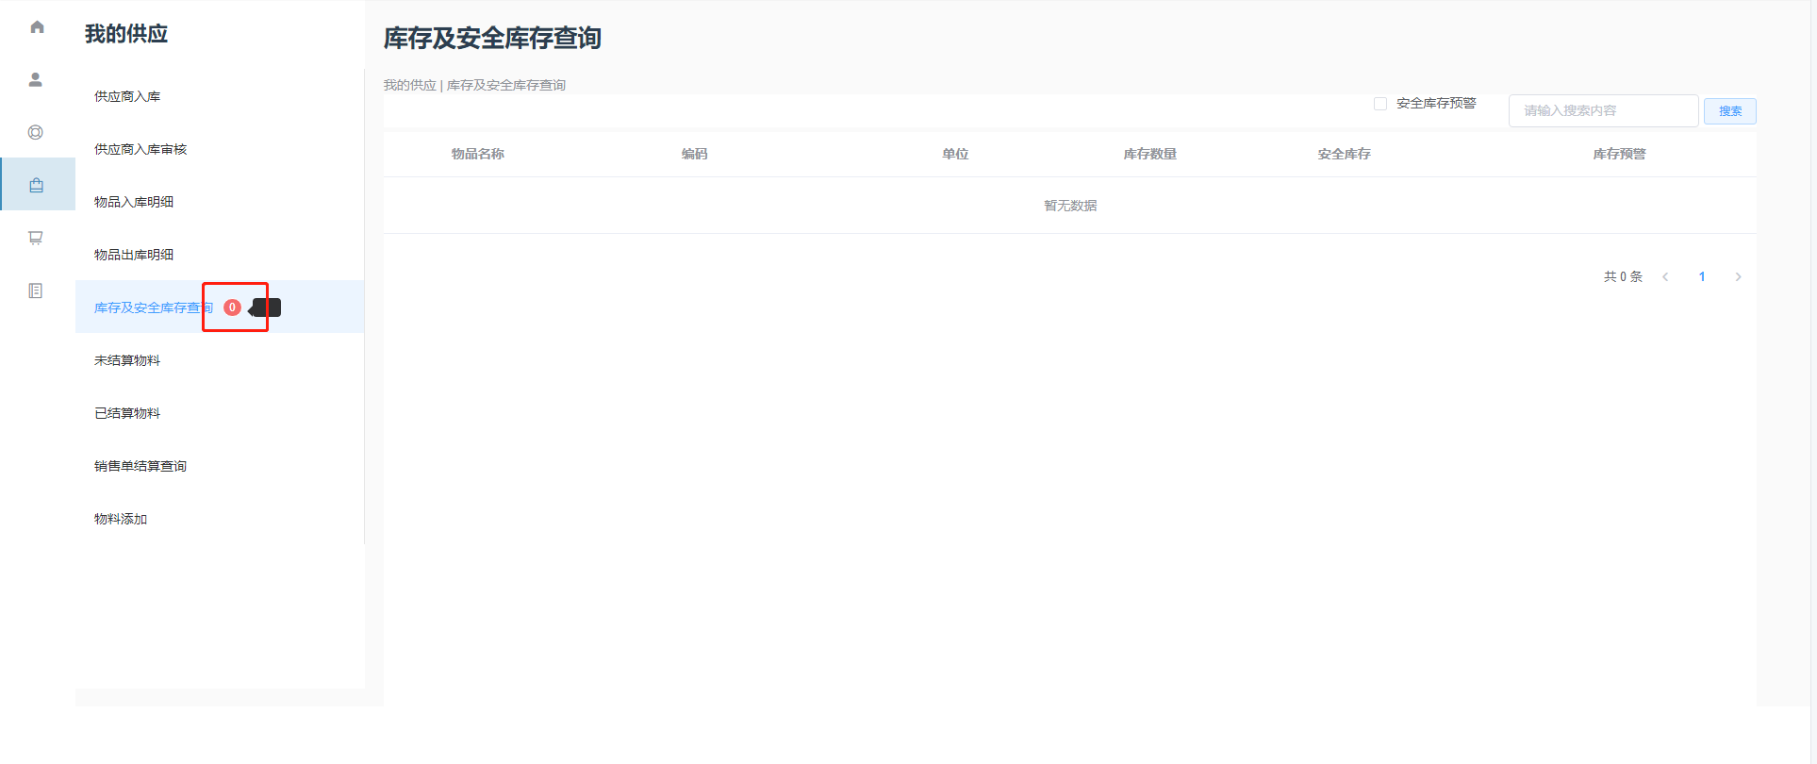

未结算物料:物品领用出库后，该物料允许结算，供应商可在供应商门户未结算物料中点击该物料进行结算，采购人员审核完毕后会生成核算单，供应商拿到核算清单到财务核算账目即可。
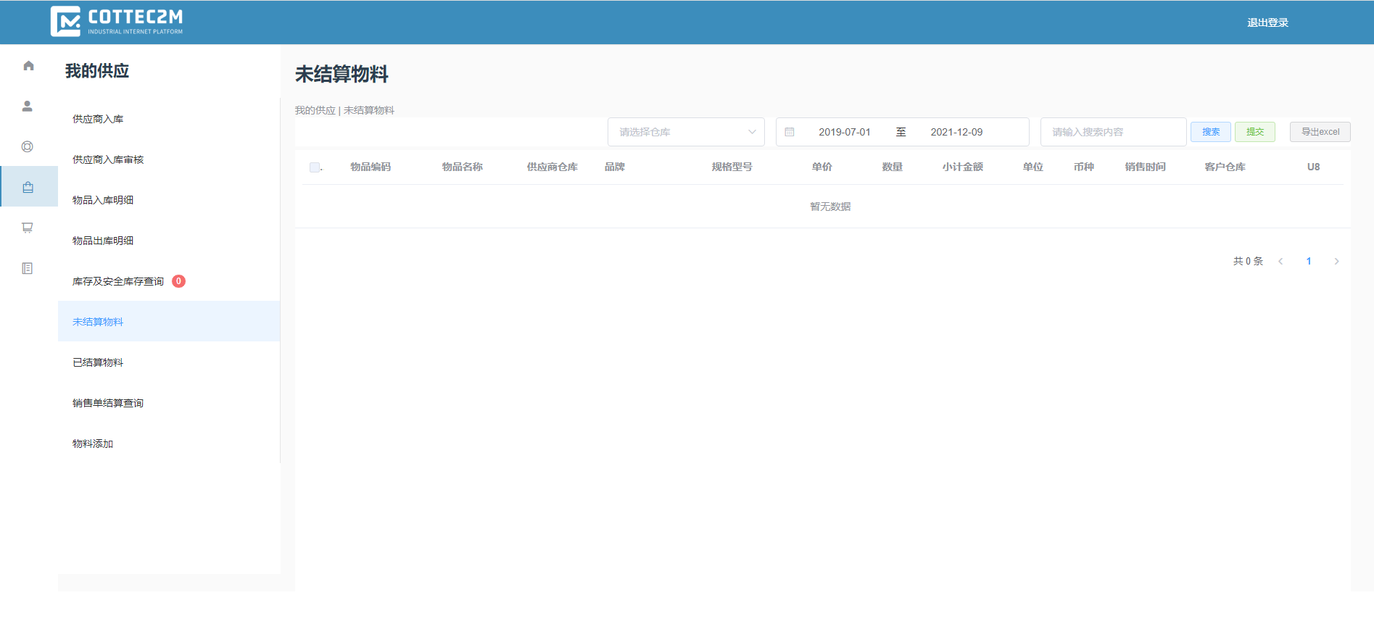

已结算物料: 已核算的物料会在已结算的物料中列表展示。
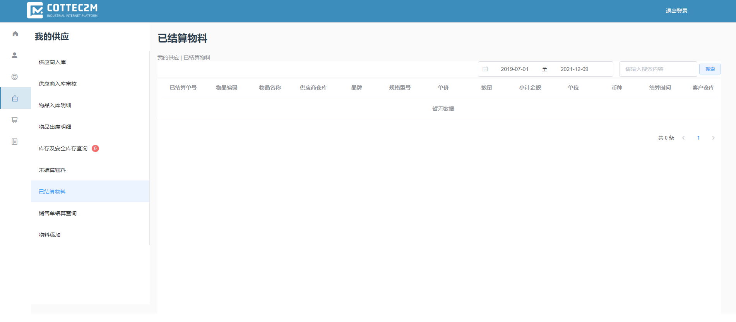

销售结算查询:销售结算单列表
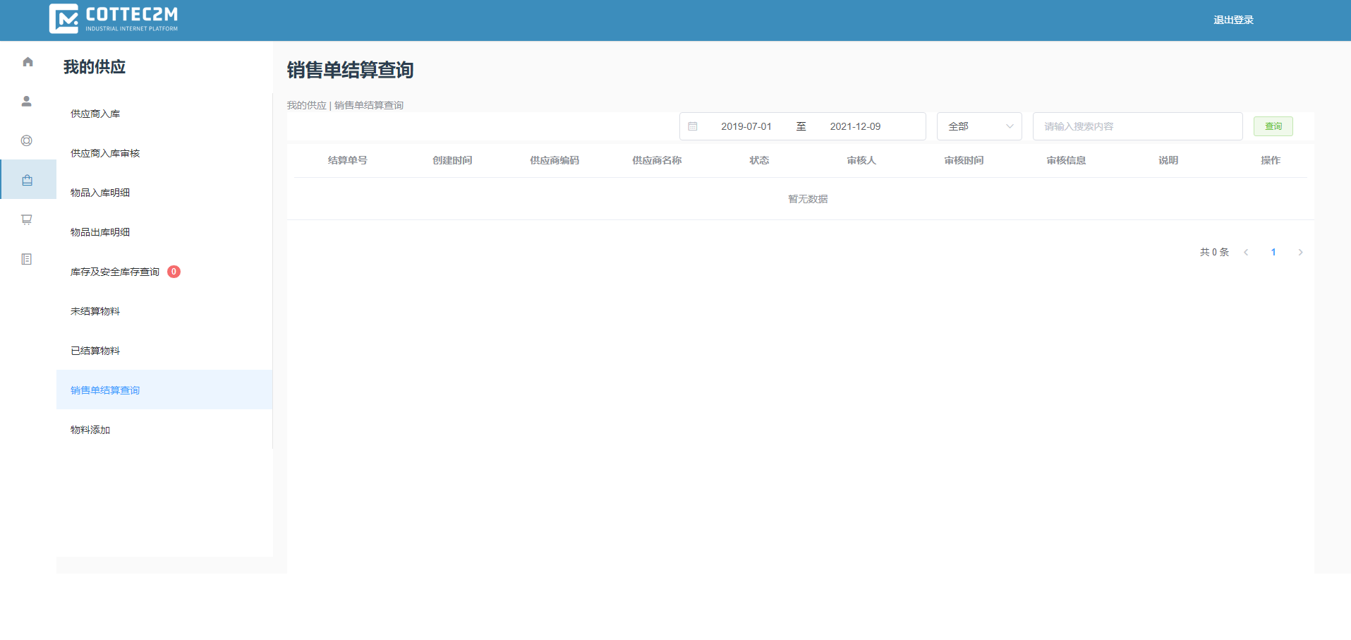
物料添加: 可添加供应商自己的产品信息，点击左侧物品大类可维护对应大类下面的商品信息，点击新建输入商品信息即可添加。
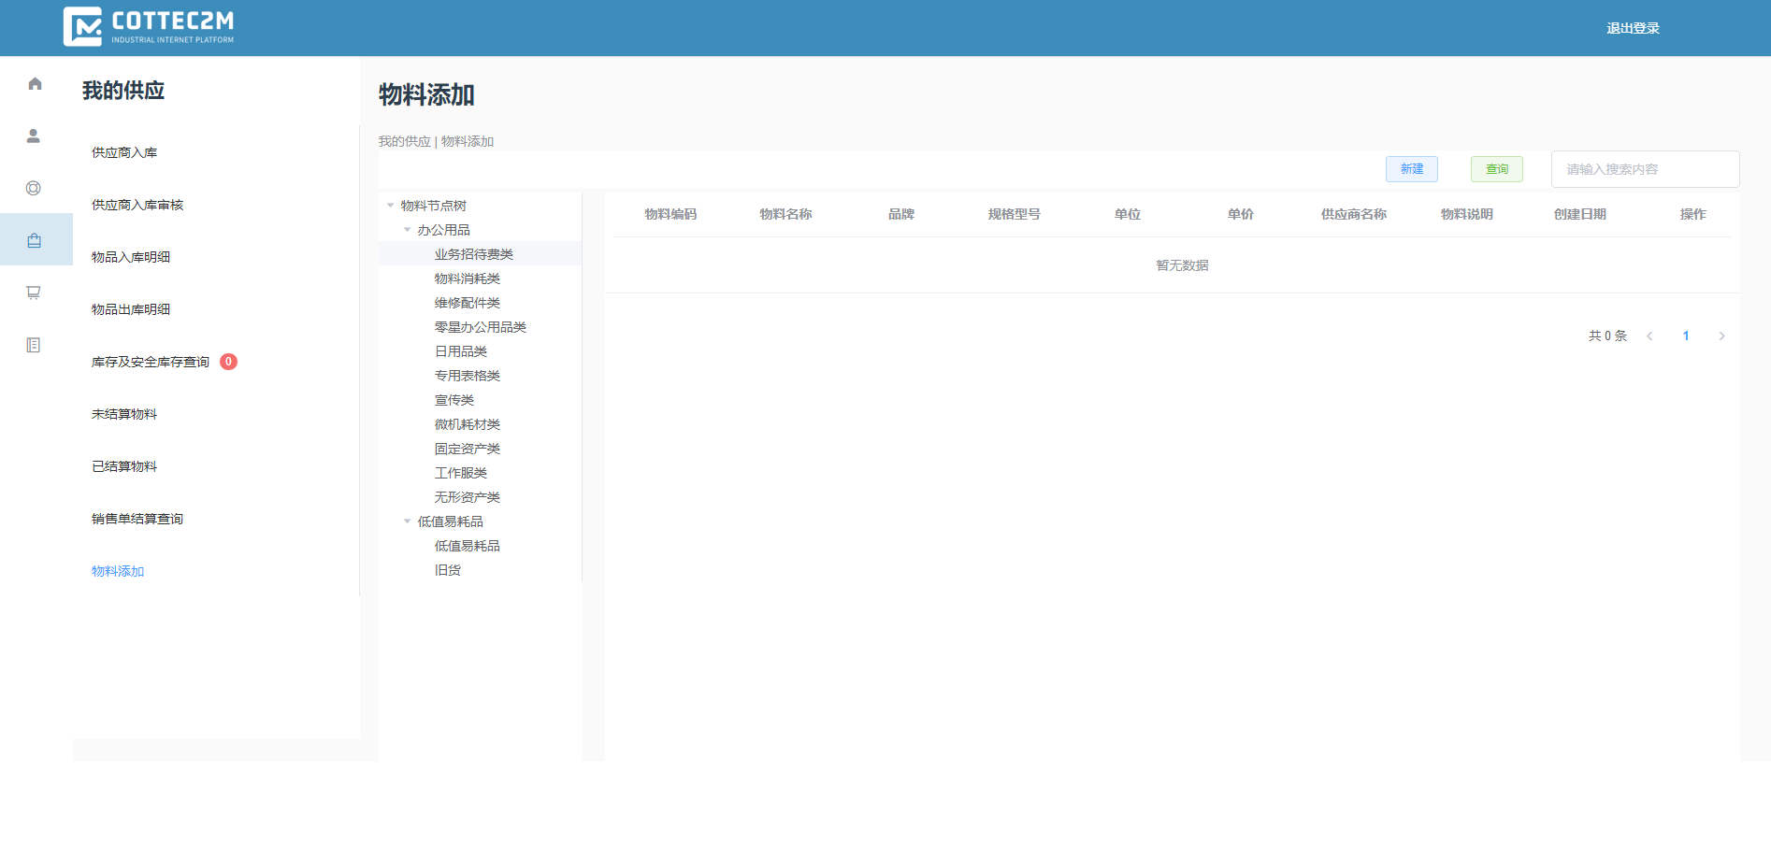
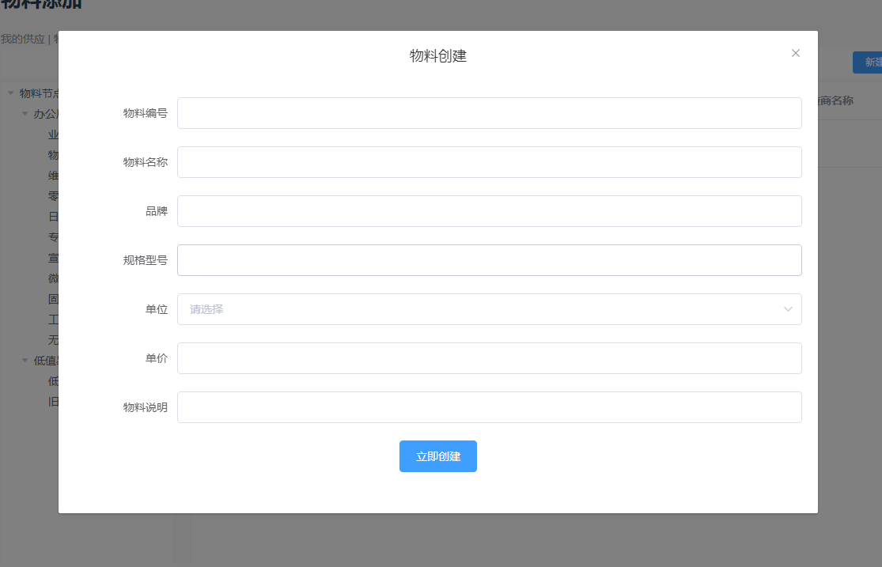

我的采购
我的采购中展示此账号下面曾经投标的所有零星采购计划列表。
